**Manual**

**Angular, Ejercicios y cómo empezar**



|  |  |
| --- | --- |
| **Elaborado por:** | Javier Lusarreta |
| **Versión:** | 1.0 |

CONTROL DE CAMBIOS

|  |  |  |  |
| --- | --- | --- | --- |
| Fecha | Versión | Autor | Observación del cambio |
| 21/12/2020 | 1.0 | Javier Lusarreta | Versión inicial del manual |

|  |
| --- |
|  |
|  |

INDICE DE CONTENIDO

1. Situación 3

2. Objetivo 3

3. Instalación 3

4. Crear un Proyecto ejemplo 3

**Copyright EFOR:** Este documento, y las informaciones que contiene, son propiedad exclusiva de EFOR. Las informaciones suministradas son las últimas disponibles en el momento de la publicación. Toda reproducción, copia a publicación de este documento, incluso parcial, y con cualquier fin, está prohibida sin el acuerdo escrito de EFOR.

# Situación

En Efor se desarrolla la parte de frontend con angular.

Esto implica un conocimiento de cómo trabajar

# Objetivo

Poder definir una metodología nueva de trabajo es una necesidad planteada y que aborda este documento.

Para ello definiremos la metodología de trabajo un equipo de desarrollo que trabaja en GIT, que implica algunos cambios en la forma anterior que se van a definir en este documento.

Además, para poder establecer una metodología completa y funcional renovada, se va a definir cómo se debe trabajar con Azure DevOps en los desarrollos de proyectos para poder controlar de manera precisa todos los puntos a desarrollar.

# Instalación

Es necesario las siguientes herramientas:

**Visual Studio**: Instalaremos la versión que proceda (Community, Enterprise...) y le añadiremos los módulos Desarrollo ASP NET y web, Desarrollo Node.js, Desarrollo escritorio .NET, Almacenamiento y procesamiento Bases de datos y Desarrollo multiplataforma .NET Core. Podemos descargar Visual Studio desde <https://visualstudio.microsoft.com/es/downloads/>

**Visual Code**: Una herramienta más sencilla que Visual Studio. Nos permitirá trabajar con Angular de forma más ágil. Una vez instalado descargaremos el plugin Angular Language Service desde View -> Extensions. Podemos descargarlo desde <https://code.visualstudio.com/>

**Node.js**: Debemos elegir la versión LTS, ya que Current puede darnos problemas. Podemos descargar Node.js desde <https://nodejs.org/en/>

**Git**: Podemos descargar Git desde <https://git-scm.com/downloads>

# Crear un Proyecto ejemplo

**4.1 Creación del proyecto**

Nuestro primer paso será abrir un terminal desde Visual Code para poder ejecutar los comandos necesarios. Si no vemos la vista de Terminal la podemos abrir desde View -> Terminal.

Podemos crear dentro de la vista de Terminal una terminal de Git. Para ello, primero seleccionaremos el desplegable de nuestras terminales disponibles y seleccionaremos la opción Select Default Shell. Una vez hecho esto se abrirá un pequeño menú en la parte superior en el que tendremos que elegir la opción Git Bash. Tras esto, cada vez que pulsemos el icono + de la vista de Terminal se abrirá un terminal de Git.

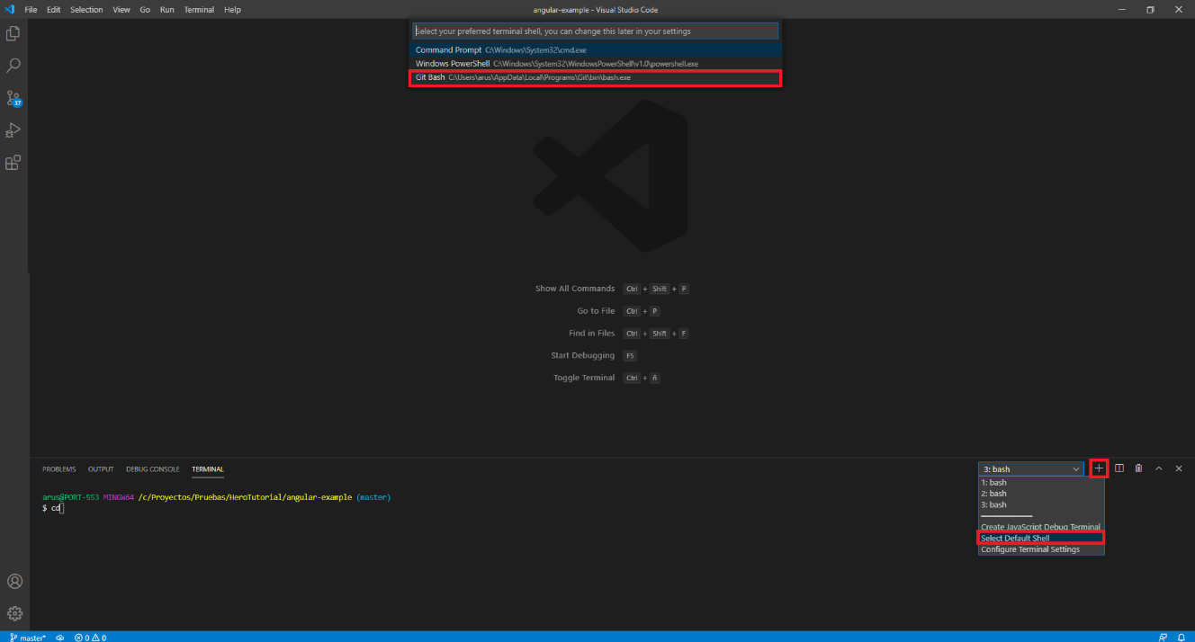

Desde el terminal nos moveremos con el comando cd a la ruta en la que queramos crear el proyecto. Por ejemplo:

*cd /c/Proyectos/Pruebas*

Una vez estemos en la ruta deseada ejecutaremos el siguiente comando para crear el proyecto (angular-example correspondería al nombre del proyecto):

*ng new angular-example*

Tras ejecutar el comando tendremos que elegir distintas opciones.

*? Do you want to enforce stricter type checking and stricter bundle budgets in the workspace?*

*This setting helps improve maintainability and catch bugs ahead of time.*

*For more information, see https://angular.io/strict No*

*? Would you like to add Angular routing? Yes*

*? Which stylesheet format would you like to use?*

*CSS*

*> SCSS [ https://sass-lang.com/documentation/syntax#scss ]*

*Sass [ https://sass-lang.com/documentation/syntax#the-indented-syntax ]*

*Less [ http://lesscss.org ]*

*Stylus [ https://stylus-lang.com*  ]

En la primera escogeremos “N”, en la segunda “y” y en la tercera “SCSS”.

Una vez termine de generar el proyecto realizaremos la primera compilación del proyecto con el siguiente comando:

*ng serve --open*

Al añadir la opción serve compilaremos el proyecto, mientras que con --open abriremos la aplicación directamente en nuestro navegador. Podemos dejar este comando en segundo plano para que todos los cambios que hagamos se compilen y actualicen en tiempo real. Para parar la ejecución del comando usaremos *Control+C.*

**4.2 Creación de nuestro primer componente**

Una vez este todo instalado podremos pasar a generar nuestro primer componente del proyecto. Para ello usaremos el comando *ng generate component nombre_del_componente*

*ng generate component users*

Una vez finalizado se habrá creado la carpeta users dentro de *src/app*. Dentro de esta carpeta podemos encontrar un archivo *HTML*, un archivo *SCSS* y dos archivos *TS*. En el caso que queramos crear un componente en una ubicación concreta deberemos movernos a la ruta de la ubicación con el comando cd.

En el archivo *users.component.ts* dentro del apartado @Component podemos encontrar *“selector :* ‘*app-users*’”. Esto indica que el selector de nuestro componente es *app-users*, con el que podremos incluir la vista de users en cualquier otra vista. Para ponerlo en práctica vamos a incluir la vista de users dentro de la vista general de la aplicación. Abrimos el archivo *app.component.html* y justo antes del footer incluimos la siguiente etiqueta:

*<app-users></app-users>*

Una vez hecho esto podemos observar en nuestra aplicación que se ha añadido la vista de *users* a nuestra vista general del proyecto.

**4.3 Generando una lista de usuarios**

Nuestro próximo paso será dotar de contenido a la vista de usuarios que acabamos de crear. Para ello generaremos una lista de usuarios que se mostrará por pantalla.

Dentro de *app.component.ts* crearemos la variable users. Esta variable será la que guarde nuestra información de usuarios y a la que accederemos para obtener los datos.

*users = [“Claire”, “Chris”, “Leon”];*

En *users.component.ts* tendremos que crear una variable para que la vista de users pueda recoger la información de la lista de usuarios. Añadiremos la siguiente variable:

*@Input() items : string[];*

Para poder usar Input correctamente tendremos que importarlo en *users.component.ts*. En el apartado superior de imports añadiremos el import de Input:

*import { Component,* ***Input****, OnInit } from '@angular/core';*

Nuestro siguiente paso será recoger la información en nuestra vista HTML y mostrarla. Para indicar que nuestra variable items recoja la información de la variable users de *app.component.ts,* desde el archivo app.component.html añadiremos lo siguiente a la etiqueta *app-users*:

*<app-users [items]="users"></app-users>*

Una vez hecho esto generaremos nuestra lista de usuarios en users.component.html:

*<ul>*  
 *<li *ngFor="let it of items"> {{it}}</li>*  
 *</ul>*

Con ***\*ngFor*** crearemos un bucle que generará un elemento li por cada elemento de la variable items. Con *{{it}}* mostramos el valor de la variable it, que hace referencia al elemento actual dentro del bucle de la lista *items*.

Ejecutamos el programa y comprobamos que funciona correctamente:

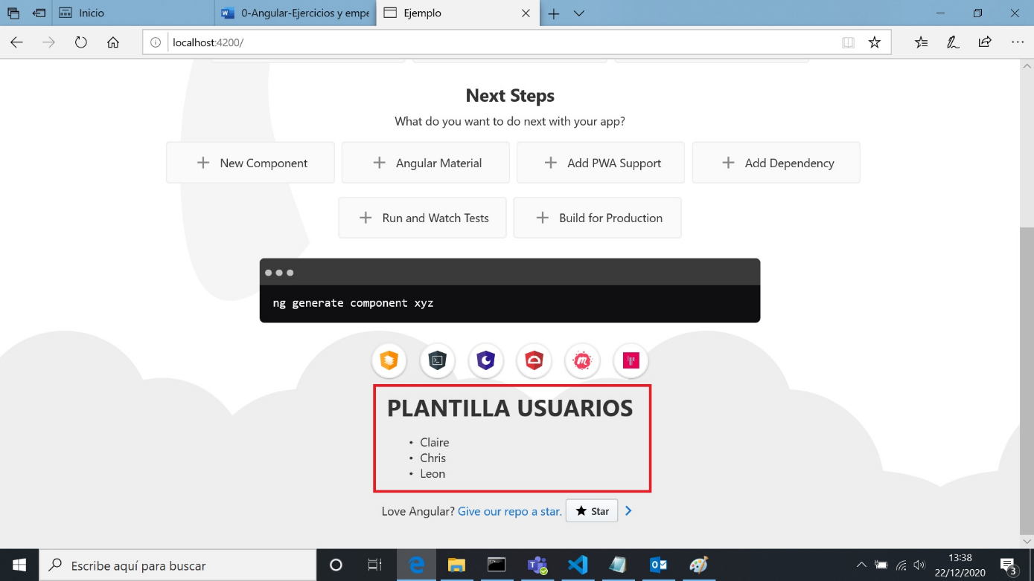

**4.4 Añadir un módulo que permita añadir usuarios**

Nuestro primer paso será generar un nuevo componente para crear nuestra nueva vista.

*ng generate component userDetail*

En *user-detail.component.ts* necesitaremos crear una variable con la que recogeremos el valor del input del usuario y un método con el que añadiremos el usuario a la lista.

*nuevoUsuario : string;*

*AddUser() {}*

Dentro de *user-detail.component.html* crearemos un input y botón.

*<input [(ngModel)]="nuevoUsuario" type="text" id="addUserName" name="addUserName" />*

*<button (click)="addUser()">Add</button>*

Al añadir *(click)= "addUser()"* al botón estamos asignándole un evento de clic en el que ejecutará el método *addUser* creado previamente.

Con *[(ngModel)]="nuevoUsuario"* en el input conseguimos que valor introducido en el input sea recogido por la variable *nuevoUsuario*. Para que *ngModel* funcione correctamente tendremos que añadir un import en *app.module.ts*

*import { FormsModule } from '@angular/forms';*

**\*IMPORTANTE\*** Con incluir la línea del import no será suficiente. Dentro del apartado de imports de *app.module* tendremos que incluir también *FormsModule*.

*imports: [*

*BrowserModule,*

*AppRoutingModule,*

***FormsModule***

*]*

Volvemos a *user-detail.component.ts* y creamos una variable que recoja nuestra lista de usuarios:

*@Input() listaUsuarios : string[];*

Al igual que antes, incluiremos nuestra vista dentro de la vista general de la aplicación:

<app-user-detail [(listaUsuarios)]="users"></app-user-detail>

Dentro del método *AddUser*() incluiremos el código con el que añadiremos el usuario a la lista:

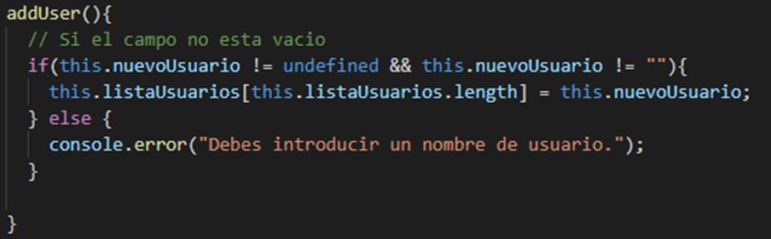

Ejecutamos el programa y comprobamos que funciona de forma correcta:

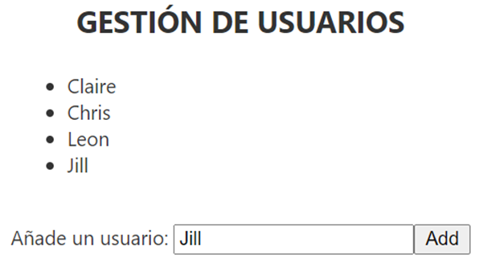

**4.5. Añadir un botón que permita eliminar un usuario de la lista**

Comenzamos cambiando la relación entre las variables *items* y *users* a bidireccional en app.component.html

*<app-users* ***[(items)]****="users"></app-users>*

En users.component.html añadimos un botón para cada usuario. Le añadimos un evento de click.

*<li *ngFor="let it of items; let i=index"> {{it}} <button (click)="deleteUser(i)">Delete</button></li>*

*let i = index* nos permite recoger el valor del *index* del bucle y asignarlo a la variable i, que podemos usar más adelante.

Añadimos el método *deleteUser* que hemos especificado en el evento y le damos funcionalidad:

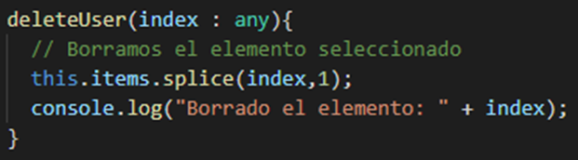

Ejecutamos el programa y comprobamos que funciona correctamente:

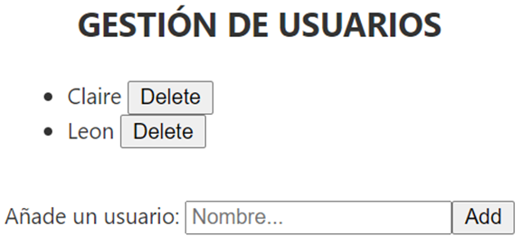

**4.6 Añadir un servicio**

Hasta ahora, hemos estado guardando los datos dentro de los propios componentes, así como las listas. Dentro de los componentes no deberíamos guardar ningún dato. Para evitarlo, crearemos un servicio al que accederán los componentes y será el propio servicio el que se encargue de acceder a los datos.

Para añadir el servicio usaremos el siguiente comando:

*ng generate service User*

El comando generará los archivos *user.service.spec.ts* y *user.sevice.ts*

En *user.sevice.ts* añadimos la variable con la lista de usuarios, un método para obtener los usuarios, otro para borrar a los usuarios y uno más para editarlos.

Variables:

*users = ["Jill", "Chris", "Leon"];*

Métodos:

*getUsers (): string[]{return this.users;}*

*AddUser() {}*

*deleteUser(){}*

*editUser(){}*

Una vez tengamos el servicio creado podremos importarlo en nuestros componentes. En *user.component.ts* y *user-detail.component.ts* añadimos:

*import { UserService } from '../user.service';*

Para poder acceder al servicio añadiremos una variable en el constructor que haga referencia al servicio.

*constructor(public userService: UserService) {}*

Creamos un método para obtener la lista de usuarios del servicio y lo llamamos en *ngOnInit*.

*getUsers() { this.listaUsuarios = this.userService. getUsers(); }*

*ngOnInit(): void { this.getUsers(); }*

Quitamos las relaciones bidireccionales en app.component.html

*<app-users></app-users>*

*<app-user-detail></app-user-detail>*

Para que funcione de forma asíncrona importamos la librería Observable en *users.service.* Cambiamos el método *getUsers* para que devuelva una lista con Observable.

*import { Observable, of } from 'rxjs';*

*getUsers (): Observable<string[]>{ return of(this.users); }*

Usamos subscribe cuando llamemos a *getUsers* para esperar una respuesta

*getUsers() { this.userService.getUsers().subscribe(result => this.listaUsuarios = result); }*

Movemos los métodos *addUser* y *deleteUser* a *users.service*

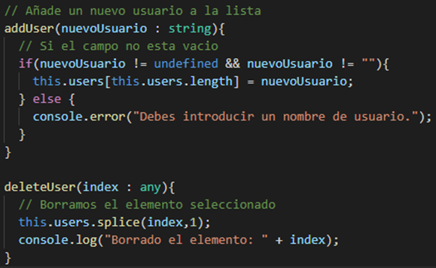

En cada componente usamos el método correspondiente del servicio para cada evento.

*deleteUser(index : any){ this.userService.deleteUser(index); }*

*addUser(){ this.userService.addUser(this.nuevoUsuario); }*

Ejecutamos el programa y comprobamos que funciona correctamente:

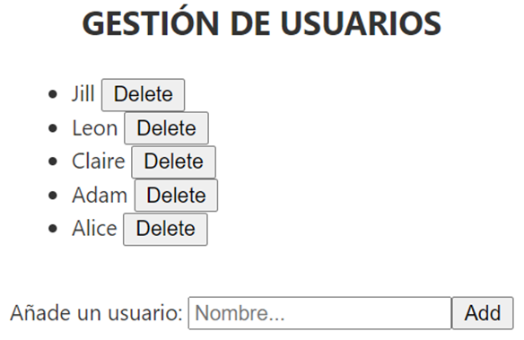

**4.7 Edición de usuarios**

Este método servirá para la edición de cada usuario, por lo que se le pasará el índice para saber a qué usuario se refiere en todo momento y el nuevo valor de ese usuario a modificar.

Añadimos en *users.component.ts* las variables para la edición del usuario

*selectedUser : string;*

*selectedIndex : number;*

En *users.component.html* añadimos el botón para cargar el usuario y el formulario para editarlo

*<li *ngFor="let it of items; let i=index"> {{it}} <button (click)="deleteUser(i)">Delete</button>****<button (click)="loadUser(it,i)">Edit</button>****</li>*

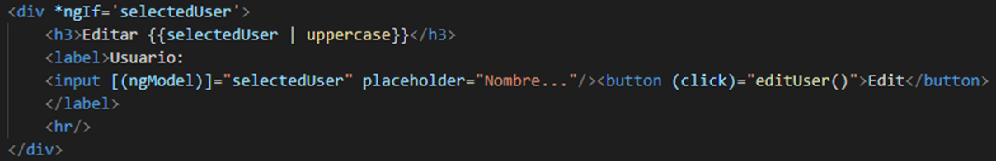

Con ***\*ngIf***  insertamos un bloque condicional en el que sólo se mostrará el *div* de edición cuando se cumpla la condición, en este caso si hay algún un usuario seleccionado.

Creamos los métodos para cargar/editar el usuario

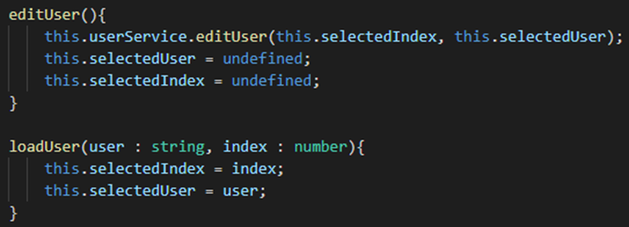

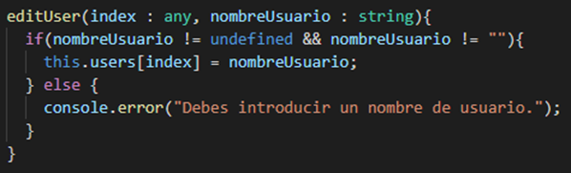

Ejecutamos el programa y comprobamos que funciona correctamente:

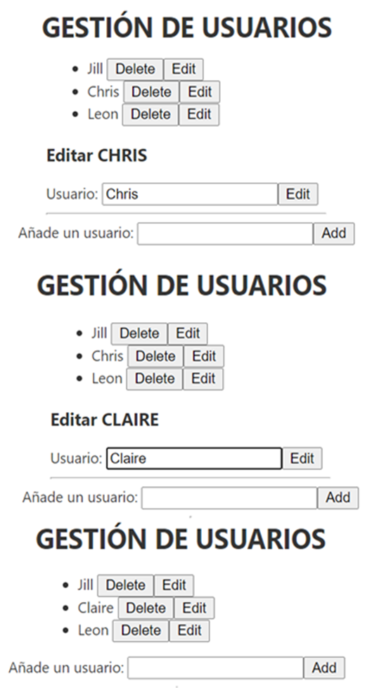

**4.8 Módulo UserSummary. Navegar y mostrar todos los usuarios**

Ahora se va a proceder a crear un nuevo componente llamado “*user-summary*” que sea navegable, donde se mostrarán todos los usuarios. Para hacerlo navegable se tendrán que declarar las rutas a emplear en el *app-routing.module.ts* de tal forma que se podrá implementar cuando se requiera en los *html*.

En *app-routing.module* añadimos los import de nuestros componentes.

*import {UsersComponent} from './users/users.component';*

*import { UserDetailComponent } from './user-detail/user-detail.component';*

Añadir la ruta en *Routes*:

*const routes: Routes = [*

*{ path: 'users', component: UsersComponent },*

*{ path: 'add', component: UserDetailComponent }*

*];*

En *app.component.html* sustituimos las plantillas de cada módulo por

*<router-outlet></router-outlet>*

En la página principal, añadir enlaces al resto componentes. Su contenido se actualizará dentro del *router-oulet.*

*<a routerLink="/users">Listado</a>*

Generamos el módulo *user-summary*, dentro de él generamos los módulos list y edit.

*ng generate component UserSummary*

*cd src/app/user-summary*

*ng generate component list*

*ng generate component edit*

En *list.component.ts* añadimos el código de la lista que teníamos generada. En *edit.component.ts* añadimos el código del *edit* que teníamos hecho.

En *Routes* añadimos las siguientes rutas:

*{ path: 'users/list', component: ListComponent },*

*{ path: 'users/edit/:index', component: EditComponent }*

En la lista cambiamos el evento de click del botón de editar por un link a la dirección de editar del usuario:

*<li *ngFor="let it of items; let i=index"> {{it}} <button (click)="deleteUser(i)">Delete</button>****<button routerLink="/users/edit/{{i}}">Edit</button>****</li>*

En *edit.component.ts* cargamos los siguientes parámetros en el constructor.

*private route: ActivatedRoute*

*import { ActivatedRoute } from '@angular/router';*

Nos permitirá acceder al *index* que hemos pasado en la ruta

*private location: Location*

*import { Location } from '@angular/common';*

Nos permitirá volver atrás una vez hayamos acabado de editar.

Extraemos el *index* de la ruta y cargamos el usuario:

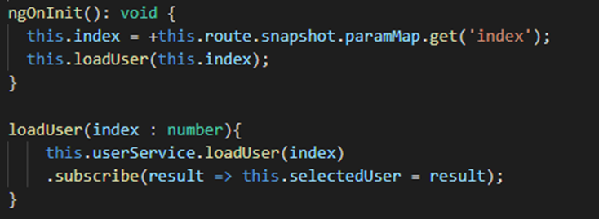

route.snapshot contiene una imagen estática de la información de la ruta justo del momento antes que el componente es creado.

paramMap es un diccionario con los valores de los parámetros sacados de la URL. El nombre del parámetro será el indicado en *app-routing.module*.

Los parámetros de la ruta siempre serán un valor string. Por ello, si necesitamos recuperar un valor numerico necesitamos usar el operador + para convertir el string.

Una vez terminemos de editar, al hacer clic en el botón Editar volvemos al listado:

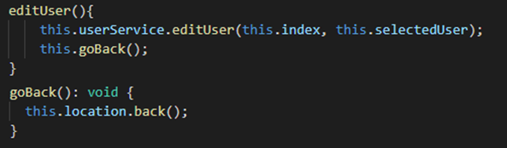

Ejecutamos el programa y comprobamos que funciona correctamente:

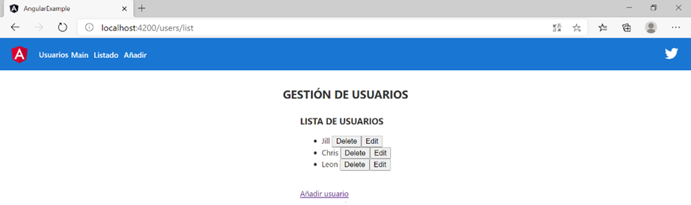

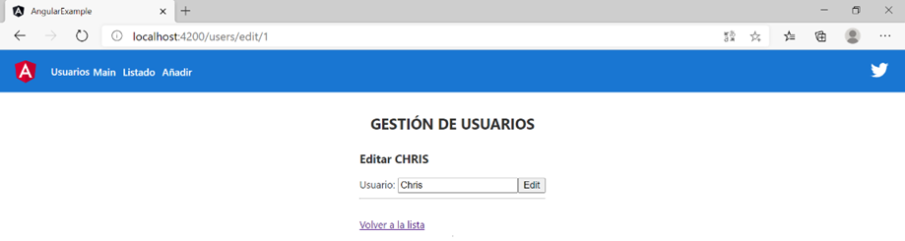

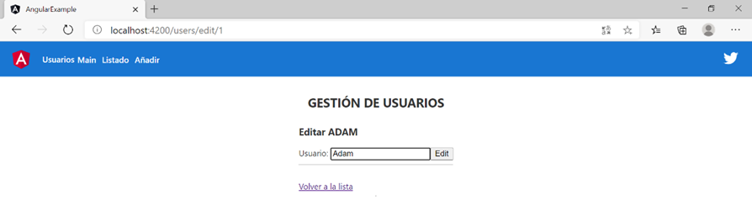

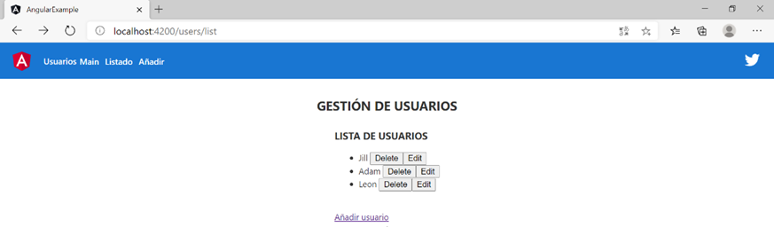

**4.9 Módulo UserContainer**

En esta última sección, se va a añadir un módulo llamado “userContainer” el cual contendrá otros dos módulos que puedan navegar entre ellos.

El primero será el módulo *“user-container-list”*, el cual hay que crear previamente dentro del árbol de elementos. Para ello, primero nos moveremos hasta esa carpeta con “cd” hasta ubicarnos dentro del módulo creado anteriormente.

Creamos los módulos:

*ng generate component UserContainer*

*cd src/app/user-container*

*ng generate component UserList*

*ng generate component UserDetails*

Añadimos los componentes a Routes y la barra de navegación:

*{ path: 'details', component: UserContainerComponent, children:[*

*{ path: 'list', component: UserListComponent },*

*{ path: 'user/:index', component: UserDetailsComponent }*

*] }*

*<a routerLink="/details">Detalle</a>*

Una vez creado el componente *user* container list, crearemos su html de tal forma que quede así:

En *user-container.component* añadimos un link a la lista y un *router-outlet* donde se mostrará el contenido de las rutas hijas.

*<a routerLink="list">Lista</a>*

*<router-outlet></router-outlet>*

Como se puede observar, en la creación se volverá a recurrir al *routerLink* para acceder al siguiente modulo que crearemos, pasándole tanto el índice de usuario como su nombre.

Todos estos módulos tendrán un botón para volver atrás, de esta forma, podremos navegar entre lista y detalles de cada usuario fácilmente.

El siguiente módulo será el “*user-container-details*” y se compondrá de una tabla donde se mostrarán los detalles del usuario. Para hacer esto posible, el código que tendremos que emplear será el siguiente.

En *user-container -> user-list* generamos una lista que obtenemos del servicio y añadimos a cada usuario un link a sus detalles.

*<li *ngFor="let it of items; let i=index" ><a routerLink="../user/{{i}}"> {{it}} </a></li>*

En *user-container -> user-details* añadimos los detalles del usuario seleccionado. Cargamos el usuario obteniendo su index de la url y cargándolo a través del servicio

*<ul>*

*<li>Index: {{indexSeleccionado}}</li>*

*<li>Nombre: {{nombre}}</li>*

*</ul>*

Ejecutamos el programa y comprobamos que funciona correctamente:

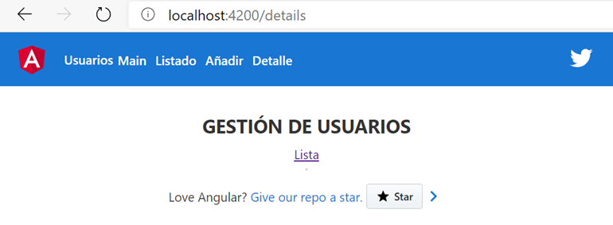

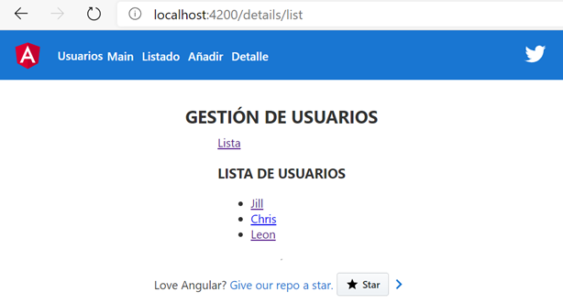

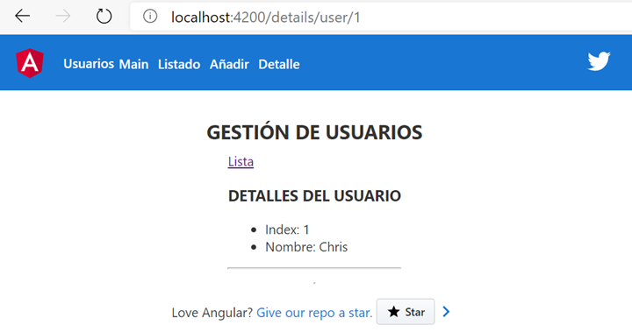

# Proyecto de ejemplo con base de datos

**5.1 Instalación**

* + Descargamos el proyecto desde Visual Studio. Clonar un repositorio -> Azure DevOps -> Proyecto Base

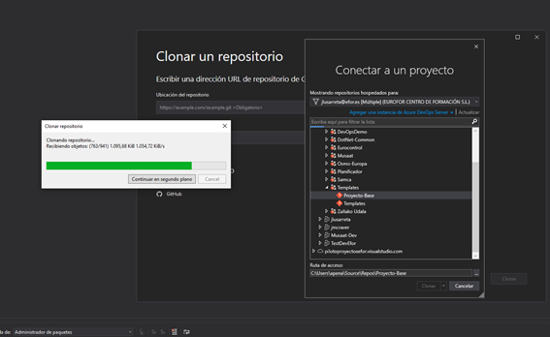

* + Abrimos el proyecto de Angular desde Visual Code y ejecutamos los comandos:
    - vsts-npm-auth -config .npmrc
    - npm i
    - npm i ax-toolbox@latest
  + Instalar EF Core Power Tools - <https://marketplace.visualstudio.com/items?itemName=ErikEJ.EFCorePowerTools>
  + Instalar SQL Server - <https://www.microsoft.com/es-co/download/details.aspx?id=101064>
  + Instalar SSMS - Aparece un botón de descarga tras instalar SQL Server.

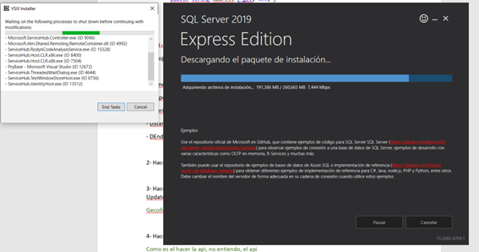

Para conectar con la base de datos, lo primero que haremos será crear un nuevo usuario.

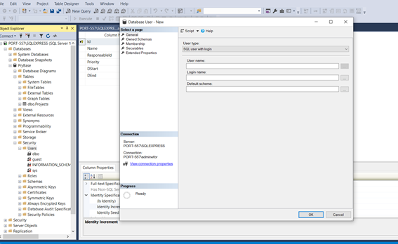

Una vez lo tengamos creado, tendremos que crear un nuevo login para que este usuario pueda autenticarse y conectar con la base de datos. Para ello, nos vamos security/logins y creamos uno nuevo como el que se muestra en la imagen. Primero en general rellenamos los siguientes campos.

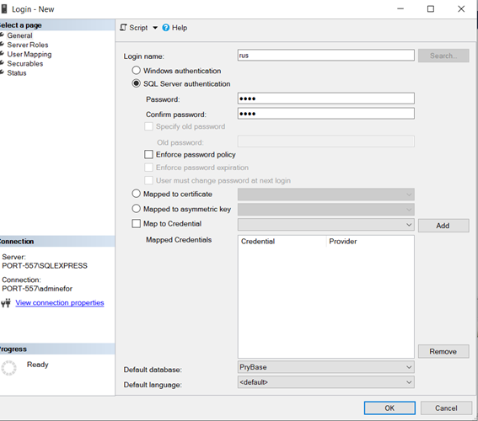

Posteriormente, nos vamos a User Mapping y seleccionamos nuestra base de datos si la tenemos ya creada y asignamos el rol.

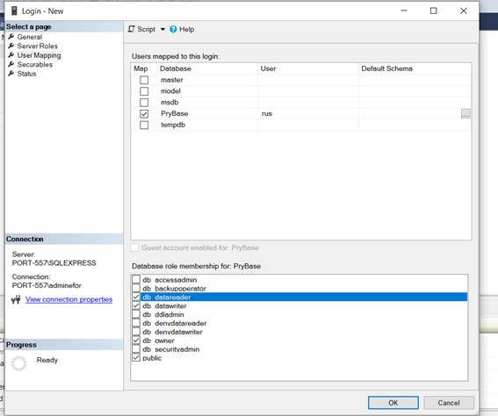

Por último, para que funcione la autenticación, tendremos que ir a las propiedades del servidor, en security y habilitar la opción para poder entrar con el usuario.

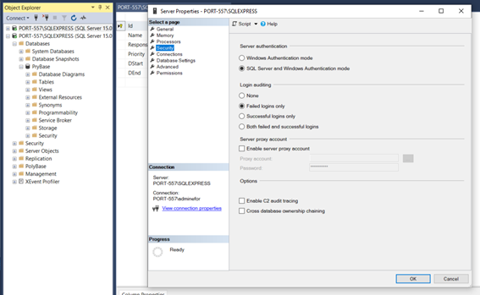

**5.2 Creación de base de datos**

En este punto hemos creado nuestra base de datos generando dos tablas como las que se muestran a continuación.

Tabla Employees:

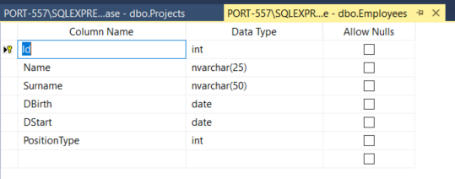

Tabla Projects:

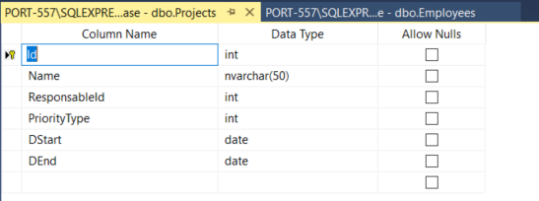

* ResposableId será una clave ajena de la tabla Employees

Una vez tengamos creadas las tablas en la base de datos podremos generar sus entities en el proyecto con EF Core Tools.

Sobre el proyecto de la capa Data haremos clic derecho y seleccionaremos la opción EF Core Power Tools -> Reverse Engineer

Para poder seleccionar la base de datos, tendremos que autenticarnos con el SQL server y añadir el nombre y la contraseña del usuario creado anteriormente.

Aquí se muestra un ejemplo de los pasos empleados.

Si no tenemos ninguna conexión de base de datos la podremos añadir desde el botón Add.

Marcaremos la casilla Filter schemas y desde el botón Schemas escribiremos el esquema de nuestra base de datos.

Desmarcaremos la casilla Use EF Core 5

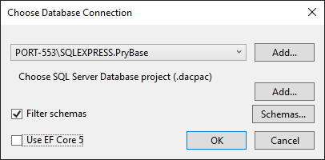

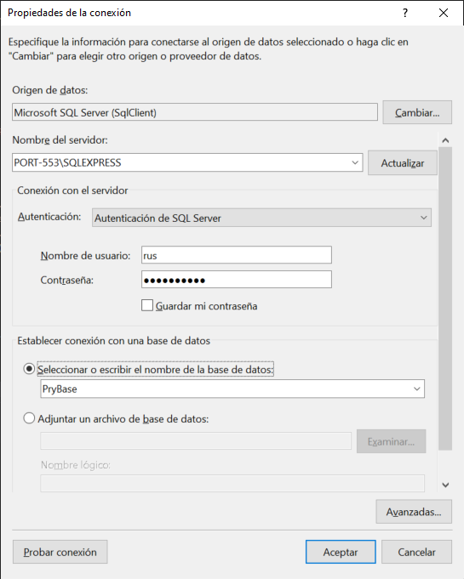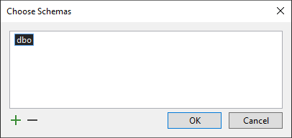

El siguiente paso será elegir las tablas de nuestra base de datos de las que queremos crear las entities.

Una vez elegidas elegiremos el nombre de nuestro Context y marcaremos las casillas “Pluralize or singularize generated object names” y “Use DataAnnotation attributes to configure the model”.

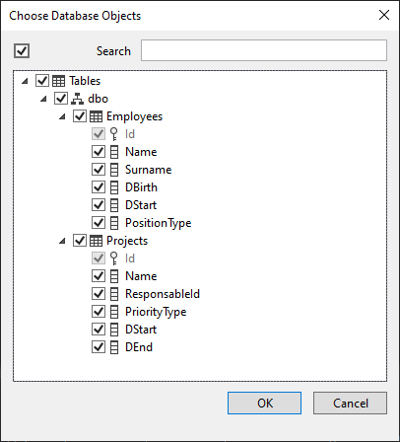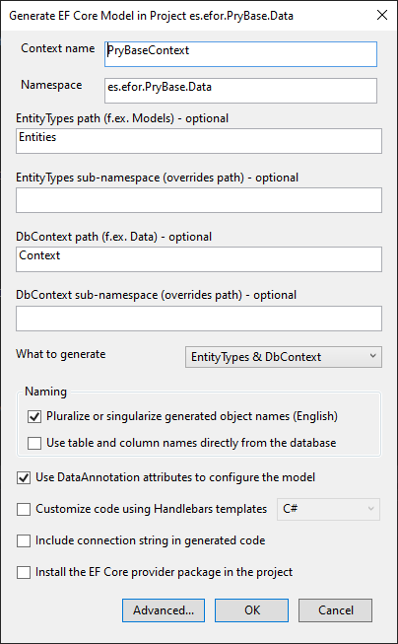

Una vez generado se habrá creado tanto dentro de la capa Data la carpeta de Entities como el script PryBaseContext.

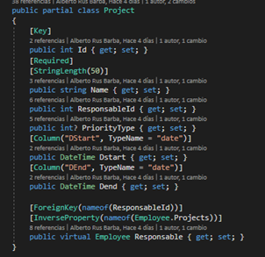

Los scripts de la carpeta Entities debemos moverlos a la capa Infraestructure, actualizando su namespace tanto en los propios scripts como en PryBaseContext.



**5.3 DTOs**

Generamos los DTO de empleados y proyectos, con sus enum correspondientes:

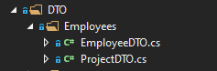

Creando el PriorityType/PositionType tendremos de forma más accesible el tipo de elemento dentro del enum, es decir, su string. Así pues, priority/position nos devolverá el string perteneciente al int que se ha pasado.

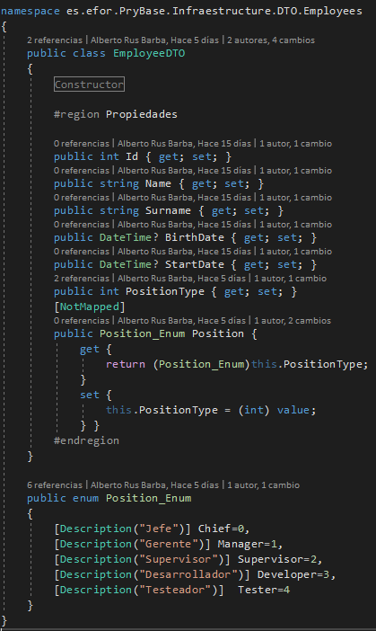

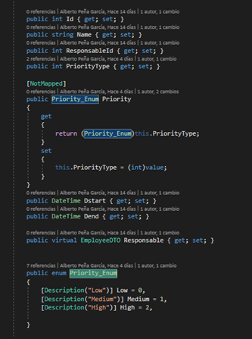

Para gestionar los enums creamos la carpeta Extended en nuestra carpeta de Entities y dentro de ella una clase parcial con el mismo nombre que la clase a la que queremos añadir el enum. Dentro de la clase creamos la variable de tipo enum y le añadimos la etiqueta NotMapped.

En los getter y setter vincularemos la variable de tipo enum con la que guardará el código del enum:

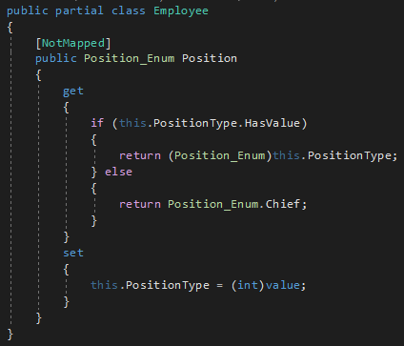

En este caso se ha hecho una comprobación para que, si no hay ningún valor, nos devuelva uno por defecto.

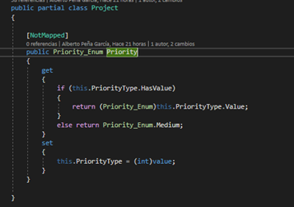

**5.4 Creación de servicios**

Para generar nuestros servicios creamos un nuevo proyecto dentro de la solución en 02-Business, de tipo Biblioteca de clases (.NET Core). La nombramos es.efor.PryBase.Employees.Business:

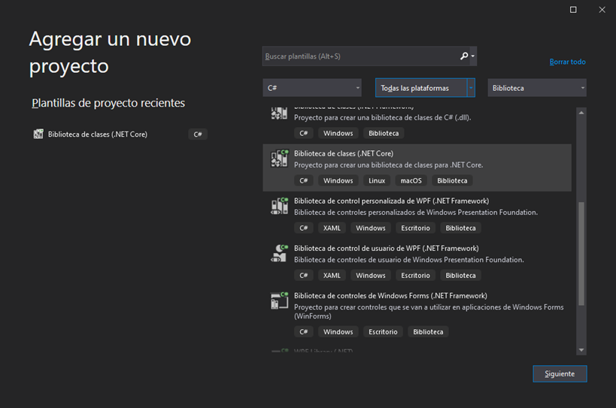

Añadimos al proyecto la dependencia es.efor.PryBaseData (Clic derecho sobre el proyecto -> Agregar -> Referencia del proyecto:

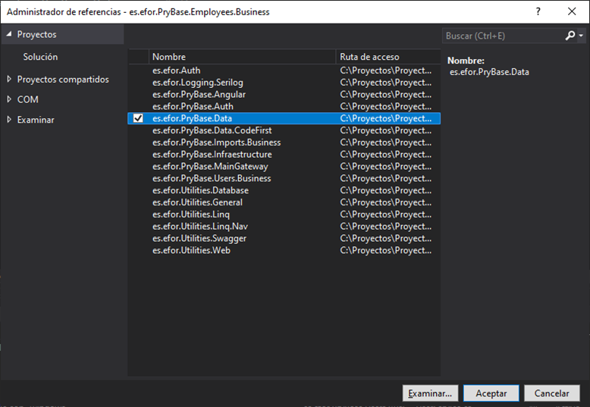

Creamos dentro del proyecto la carpeta Services. Dentro de Services creamos la carpeta Employees y la carpeta Projects.

Creamos dentro de Employees y Projects la clase EmployeesService y ProjectsService respectivamente. Ambas heredarán de BaseDBservice.

En los métodos del servicio accederemos a la base de datos con la variable db, heredada de BaseDBservice y realizaremos las consultas necesarias a la base de datos.

El fichero que debemos modificar para indicar la cadena de conexión es appsettings.Development.json dentro de \es.efor.PryBase.MainGateway

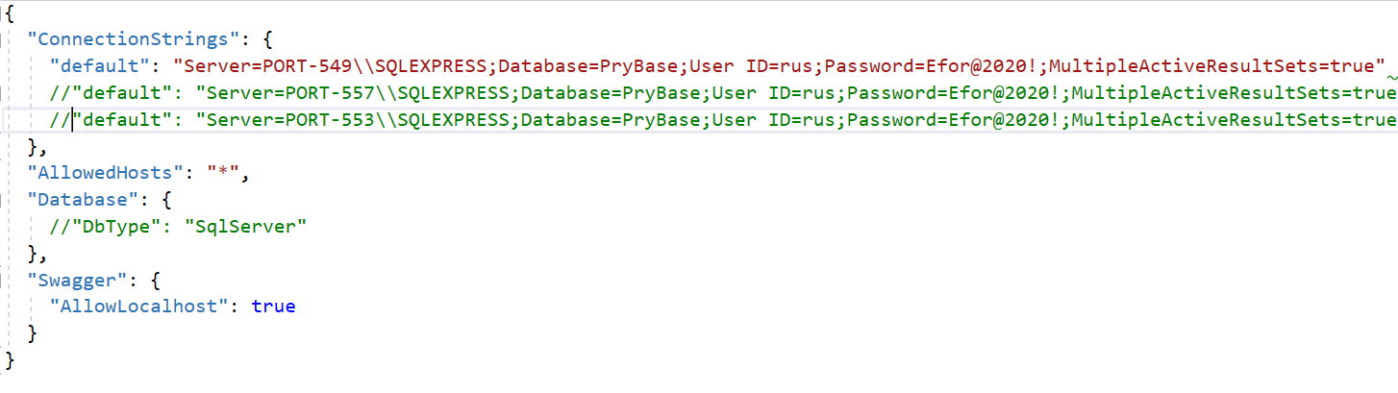

Empleados:

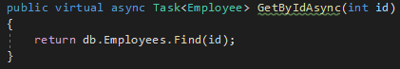

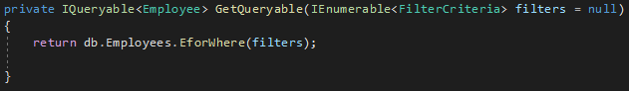

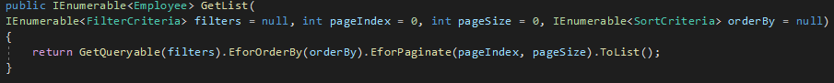

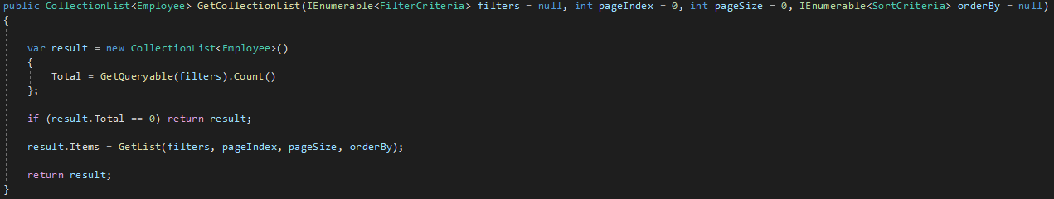

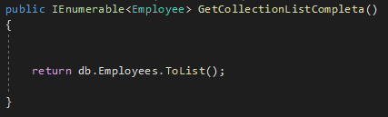

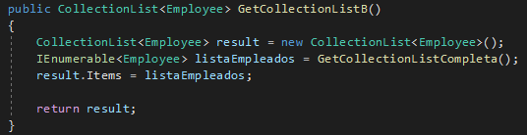

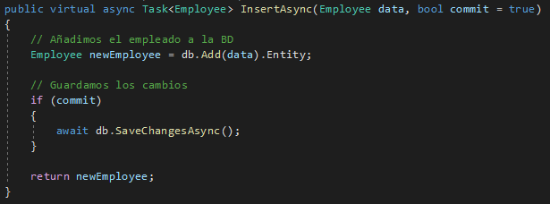

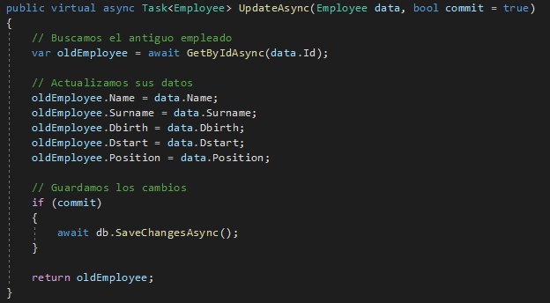

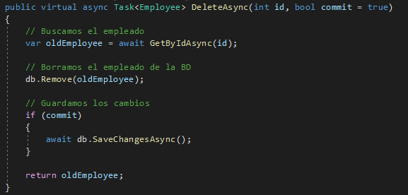

Proyectos:

Insert añadirá una nueva entidad

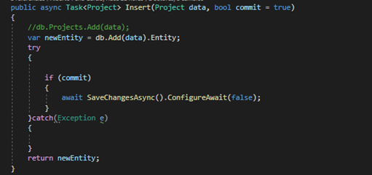

Delete la borrará, pero solo guardará los cambios si el valor de commit es true, que por defecto lo será.



Update actualizará los datos de esa entrada no sin antes primero buscar el elemento a actualizar por su Id para posteriormente modificarlo.



Para recoger la lista de los Project se usarán los siguientes métodos

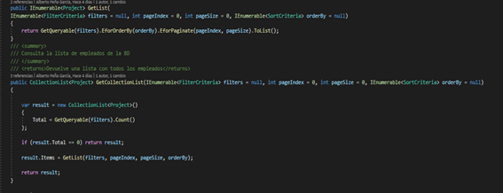

Por último, para devolver Project encontrados por su id se crea el siguiente método que hará una pequeña búsqueda.

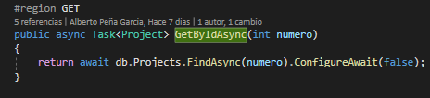

Una vez estén creados todos los métodos, autogeneraremos la interfaz de la clase (Clic derecho sobre la clase -> Acciones rápidas y refactorizaciones -> Extraer interfaz

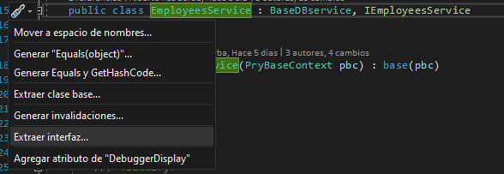

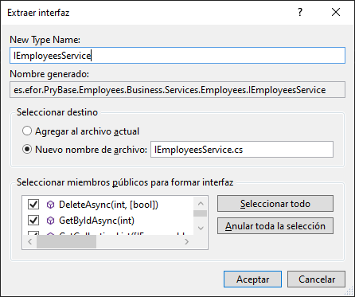

En el caso de Project será exactamente igual.

**5.5 Creación de los controladores**

Para hacer funcionar la app junto a sus servicios habrá que añadir una configuración al startup, el cual se sitúa dentro de la capa de presentación, en el main Gateway.

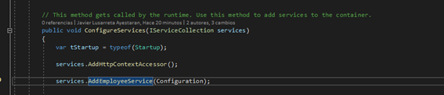

Y aquí se accederá desde la capa de Business, en nuestro proyecto creado

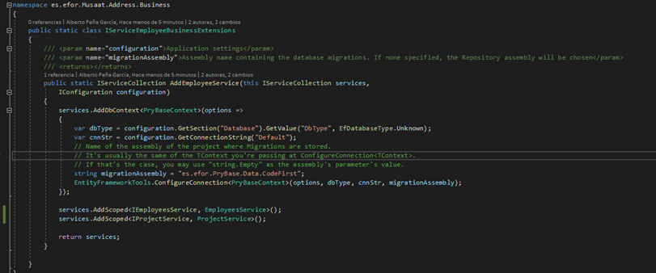

Añadimos al proyecto PryBase.MainGateWay la dependencia es.efor.PryBase.Employees.Business, ya que será necesaria para acceder a nuestros servicios de Business.

Dentro de 01-Presentation -> PryBase.MainGateWay -> Controllers creamos la clase EmployeesController y ProjectsController. Heredarán de Utilities.Web.Controllers.BaseEforController.

Dentro de EmployeesController y ProjectsController creamos una variable de tipo IEmployeesService y IProjectsController respectivamente. Harán referencia a nuestros servicios.

Lo primero de todo será asignarle una “ruta” para que sepa dónde ir a buscar la información. Esta ruta se escribe con la sintaxis [Route(“api/[controller]”)]. Dicho metodo ha de heredar de BaseForController para poder usarse. Añadiremos también la etiqueta ApiController.

Además, en el constructor se llamará al servicio que usaremos en cada controlador

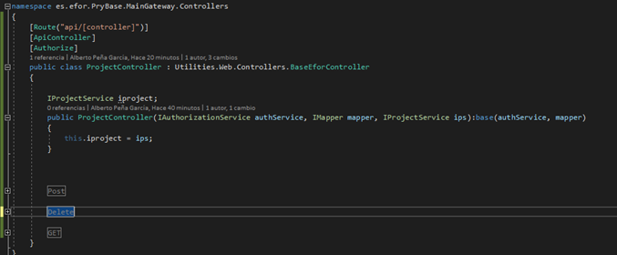

A cada método del controlador deberemos añadirle que tipo de petición acepta ([HttpGet], [HttpPost], [HttpDelete]) y el tipo de respuesta que devuelve ([ProducesResponseType]).

Los métodos que formarán este controlador serán los siguientes:

* + Project

**Insert**, añade un Project. Antes de eso, comprueba que el id del empleado al cual hace referencia exista, para luego hacer la inserción. Si todo ha ido bien, nos devolverá un resultado Ok.

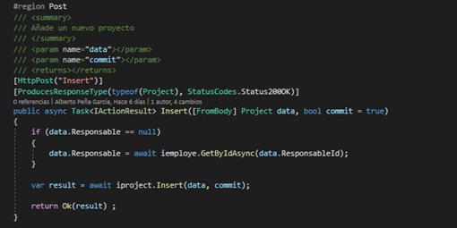

**Update** hace lo mismo que el método de añadir, pero llamando a su respectivo para modificar el Project.

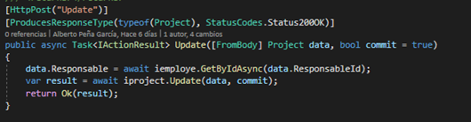

**Delete** borrará el Project seleccionado. Para ello, se le pasará el proyecto en cuestión y a través del servicio, se enviará para borrarse.

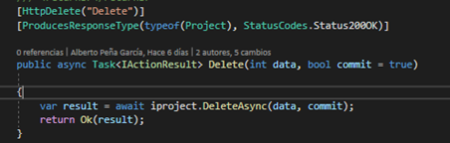

**GetList** llamará a su respectivo método para que devuelva una lista con los Project actuales en la DB.

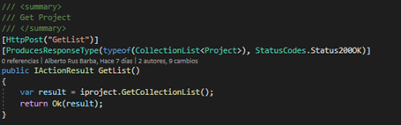

**GetById** lo mismo que en el anterior caso, solo que nos devolverá un solo Project.

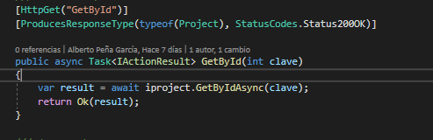

Por último, tendremos el **datatable** que nos devolverá una lista más un total de registros encontrados, además de que se le aplicarán unos filtros con el FilterCriteria, por los cuales podremos buscar en esa lista.

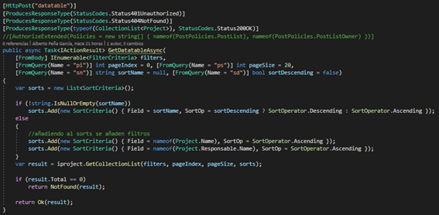

* + Employees

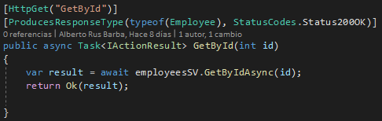

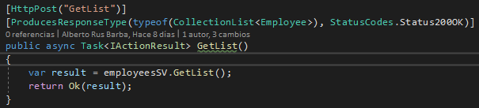

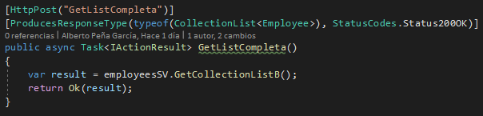

GetEnumCodTypes nos devolverá una lista completa con todas las opciones del Enum de Positions

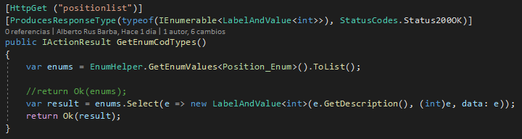

GetDatatable nos devolverá una lista de empleados con el formato que aceptará el componente datatable que usaremos para mostrar los datos. Aplica ordenaciones y filtros sobre la lista de empleados.

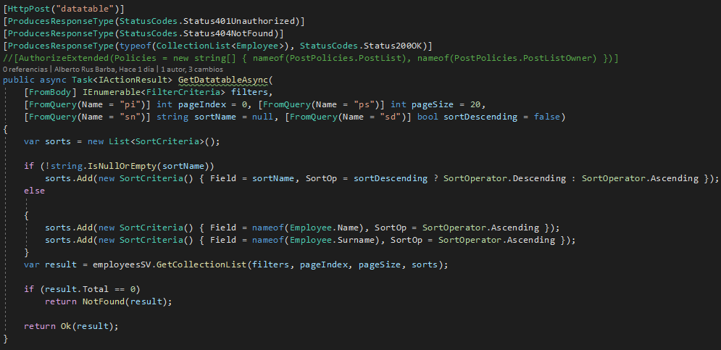

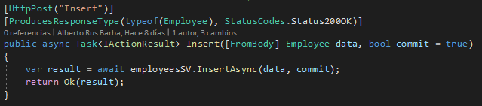

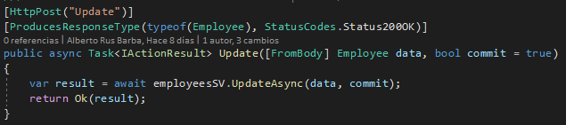

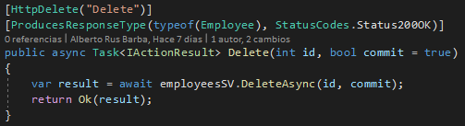

**5.6 Conexión back con frontend**

Necesitaremos ejecutar Swagger para conectar las partes de back y frontend. Para ello tenemos que ejecutar npm run build para generar el index de la página y ejecutar la aplicación de MainGateway. Será necesario que la aplicación esté iniciada para que se genere de forma correcta:

* + Npm run build
  + Arrancar MainGateway
  + Npm run swagger

Tras ejecutar el comando se nos habrán generado en scr/app/shared/api los modelos de datos y servicios necesarios que conectarán back y frontend.

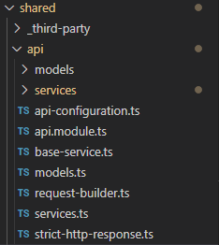

**5.7 Creación de módulos y rutas**

Primero de todo, se generarán los componentes junto con los módulos que emplearemos de tal forma que nos quedará un árbol de directorios similar al siguiente.

En este ejemplo se ha abierto la pestaña de projects para visualizar la creación de los componentes a emplear, pero en el caso de employees es exactamente lo mismo.

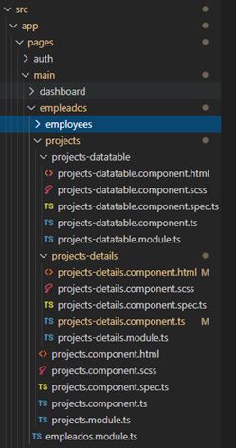

Para construir este árbol de directorios, lo primero que tendremos que hacer será situarnos en el main, donde generaremos el primer módulo, empleados.module.ts.

* + Para ello nos ubicamos en el main así: cd src/app/pages/main
  + Ahora crearemos el módulo: ng generate module (ng g m) “nombreModulo”
  + Procederemos con la creación de los componentes: ng g component “nombreComponente”
  + Ahora nos podemos mover dentro del componente creado y generar ahí directamente su modulo o, por ejemplo, desde la ruta en la que estábamos, con el siguiente comando podemos generar el módulo perteneciente al componente: ng generate module empleados/projects/p --flat

Dentro del módulo main (main.module.ts) añadiremos la ruta de nuestro módulo Empleados:



Una vez creado todo el árbol de directorios, vamos a movernos al módulo empleados.module.ts.

Allí vamos a crear las rutas que nos llevarán hasta los módulos que a su vez cargarán los componentes deseados.

Para ello usaremos esta sintaxis:

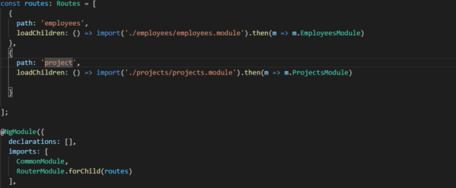

Además, deberemos de añadir estas rutas creadas a los imports con RouterModule.forChild(routes). Este paso es fundamental para que nos funcionen posteriormente las rutas.



Ahora, añadiremos las rutas a las que accederemos tanto en employees.module.ts como en projects.module.ts:

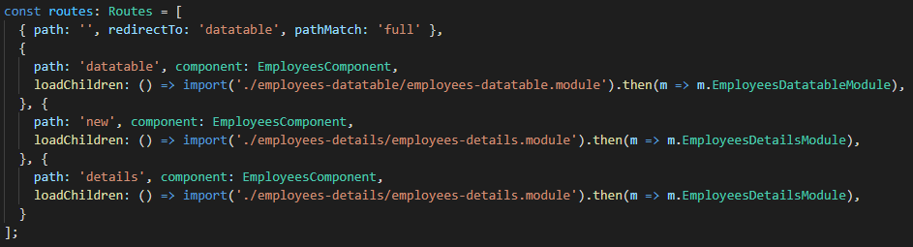

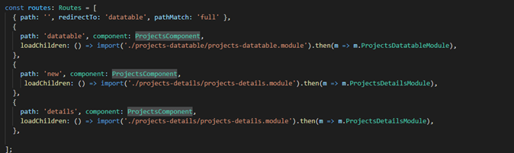

En cada módulo tendremos que añadir la importación y declaración del componente del módulo:

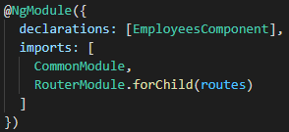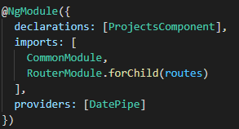

En estos módulos, se crearán de nuevo las rutas a las que desearemos ir, donde podremos acceder a los módulos de listado, de detalles y nuevo, que, en este caso, se accede al mismo modulo porque se usará la misma base.

No olvidar añadir estas rutas como child en los imports.

Aquí se muestra el project-details.module, donde se podrá observar que ahora en las rutas, habrá una referencia al componente del que cuelga este módulo. De esta forma, se nos mostrará el HTML perteneciente a ese componente.

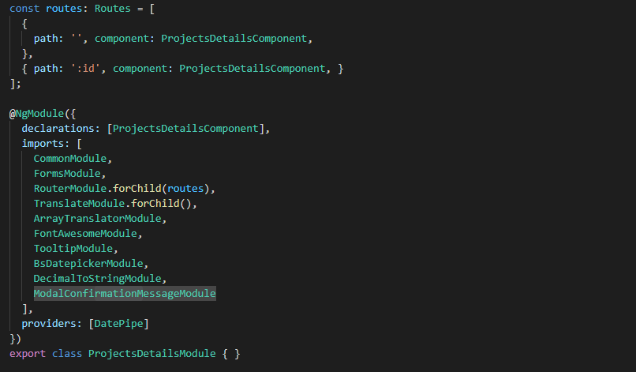

En projects-datatable la sintaxis será similar:

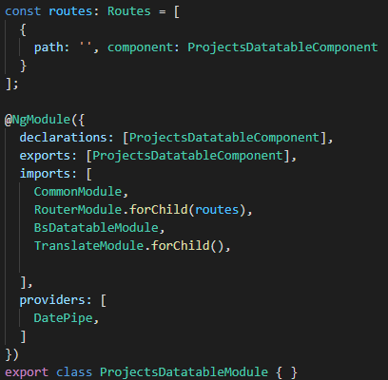

Repetiremos el proceso para los componentes del módulo de empleados.

Como añadido, para poder acceder a estas páginas de forma eficiente, se ha procedido a añadirlas a un menú desplegable, para su rápido acceso. Para ello, dentro del layoutMenuController, ubicado en la capa de presentación, en controllers, se añadirá el siguiente código para crear un dropdown en la barra de acciones del HTML.

Entonces, se van a agregar hijos que contendrán la ruta a las páginas.

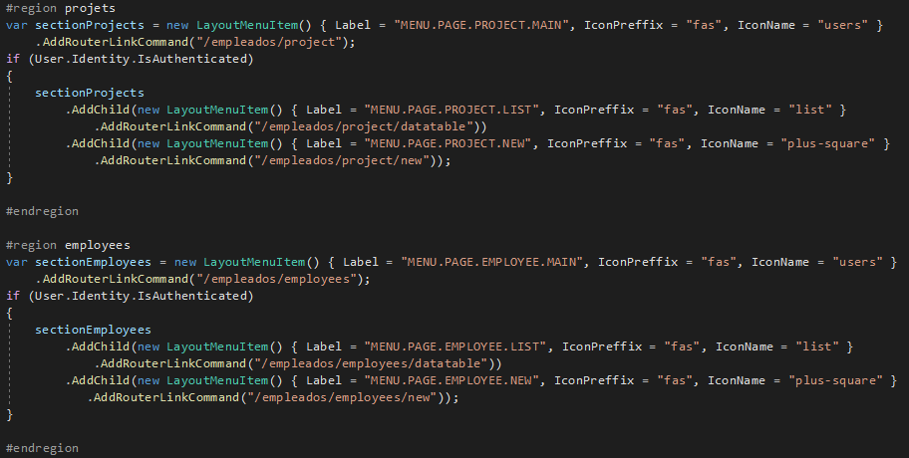

Y se termina añadiéndolo al menú:

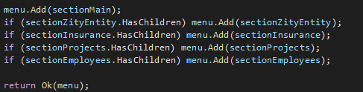

De tal modo que cuando seleccionemos el desplegable, nos saldrán las opciones añadidas:

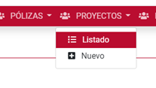

Una vez hayamos terminado de configurar las rutas comprobaremos que funcionan de forma correcta al acceder a ellas:

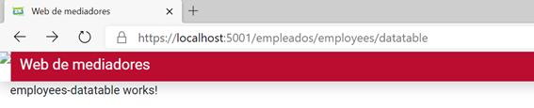

**5.8 Creación del listado con datatable**

En este punto se va a ver como se genera la lista con los Project o employees.

Antes de nada, recordar que habrá que actualizar a la última versión del componente ax-toolbox. Para ello, introduciremos en la consola de Visual Code el siguiente comando: npm i ax-toolbox@latest.

Lo primero que haremos será situarnos dentro del datatable.component.html de projects o employees y escribir la siguiente sintaxis para cargar los datos.

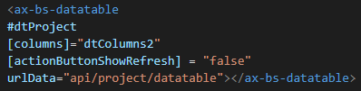

Hay dos formas de hacer esto, una es añadiendo el urlData y otra usando el getterFn.

Dentro de urlData se indicará el método de la api que se encargará de recuperar los datos de la tabla. Puedes consultar la url a usar en shared/api/services/nombre-del-servicio.ts.

En este ejemplo, dtColumns2 será la variable que guardará los campos de la lista.

Pero para que se muestre la lista correctamente, primero habrá que definir el formato de las columnas. Para ello, nos situaremos en el component.ts perteneciente al html.

Una vez dentro, se definirán las variables a emplear por el componente:

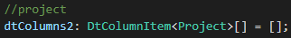

Dentro de los corchetes añadiremos los distintos DTColumnItem. A cada DtColumnItem podemos añadirle las siguientes opciones:

- columnName (string) - Nombre que tendrá la columna.  
- field (string) - Variable del componente que mostrará la columna.  
- fieldDisplayWrapperClass (string) - Clase que se asignará al div contenido en cada td de la columna  
- fieldDisplayType (FieldDisplayType) - Indica el tipo de campo que mostrará la columna. Los valores posibles a indicar son: 'text', 'html', 'url', 'boolean', 'date', 'datetime', 'time', 'currency', 'array'.  
- fieldDisplayPreffix (string) - Añade un texto delante de cada valor en cada fila de la columna.  
- fieldDisplaySuffix (string) - Añade un texto detrás de cada valor en cada fila de la columna.  
- fieldDisplayMiddleware (FieldDisplayMiddleware<TRow, TCellValue>) - Nos permite formatear los datos de la celda de la forma deseada. Por ejemplo, para añadir el prefijo "AX-" delante de cada dato usaríamos:

fieldDisplayMiddleware: (data) => { return ('AX-' + data); }

- fieldDisplayFormatDate (string), fieldDisplayFormatTime (string) y fieldDisplayFormatDateTime (string) - Indica el formato de fecha y hora en el caso de que sea un campo de fecha y/o hora. Puedes ver los distintos formartos que se pueden aplicar desde [aquí](https://momentjs.com/docs/#/parsing/string-format/).  
- filter (boolean) - Indica si se podrá filtrar por la columna de la tabla.  
- filterItem (DtFilterItem<unknown>) - Personaliza el campo de filtrado de la columna. Podemos asignarle los siguientes valores al filterItem:

* field (string) - Variable a modificar por el filtro.
* value (TValue) - Valor que tendrá el filtro por defecto
* op (FilterOpType) - Tipo de operador que usará el filtro. Las opciones son: Eq (Equal), Ne (Not equal), EqualOrNotEqual (equal and not equal), Lt (less than), Le (Less or equal), Gt (Greater), Ge (Greater or equal), Bw (Begins with), Bn (Does not begin with), In (Is in), Ni (Is not in), Ew (Ends with), En (Does not end with), Cn (Contains), Nc (Does not contain), Nu (Is null), Nn(Is not null), NoTextOperators, TextOperators, NullOperators.
* format (FilterFormatType) - Indica el formato del filtro. Las opciones son: Literal, String, DateTime, Guid, Date = 2, Bool, Int.
* options (LabelAndValueExtended<TValue, any>[]) - Añade opciones extra al filtro.
* type (AxBsDatatableFilterType) - Tipo de input que usará el filtro. Las opciones son: text, textarea, date, number, dataselect, autocomplete = 5, daterange = 6.
* getterFn (BsAutocompleteGetterFn<TFilterValue> | BsFormSelectGetterFn<TFilterValue>) - Variable getterFn que servirá para generar los datos del filtro si este es un dataselect o un autocomplete.
* filterText (string) - Texto por defecto para el filtro si es de tipo autocomplete.

Por ejemplo, podemos establecer un datepicker para el filtro de la siguiente forma:

filterItem: new DtFilterItem().setData({

format:FilterFormatType.Date, type:AxBsDatatableFilterType.date, })

- sort: (boolean) - Indica si se podrá ordenar por la columna de la tabla.  
- isSorting (boolean) - Indica si se está ordenando por la columna.  
- sortDirection (SortDirection) - Indica el sentido en que se hace la ordenación. Las opciones son: Ascendent = 0, Descendent = 1.  
- buttons (DtActionColumnButton<TRow, TCellValue>[]) - Añade botones a la columna. Ver ejemplo debajo.  
- buttonWrapperClass (string) - Clase que se asignará al div que contiene los botones en la columna.  
- thTHeadClass (string) - Clase que se asignará al th de la columna  
  
Otros campos que puedes añadir son:

- fieldExcelExportMiddleware (FieldDisplayMiddleware<TRow, TCellValue>)

- fieldDisplay (string)  
- isBooleanFalseIcon (ColumnItemIconDefinition)  
- isBooleanBooleanIcon (ColumnItemIconDefinition)  
- valueIcons (ColumnItemIconConfig<TCellValue>[])  
- fieldCssClass (string)

Ahora vamos a crear un método que cree las columnas. En este método vamos a establecer los datos de las columnas, para ello, cogemos la variable y hacemos lo siguiente:

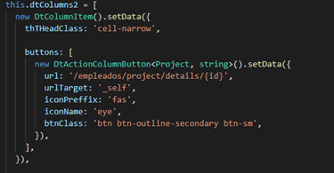

Primero vamos a asignarle un botón que nos llevará más tarde a los detalles de ese elemento de la lista. Con este código haremos que cuando selecciones este elemento, a través de la url indicada nos redirigirá a ese componente pasándole, en este caso, el identificador denominado “id” del elemento de la lista.

A continuación, se definirán los campos que deberá de tener la tabla. Estableceremos las columnas de la siguiente forma:

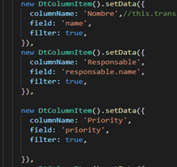

En donde pone columnName, se indicará el nombre que se mostrará en el encabezado de la tabla perteneciente a ese valor. Donde pone field tendremos que poner exactamente el campo del valor a mostrar, el cual podremos mirar dentro de los modelos autogenerados para asegurarnos. Ejemplo:

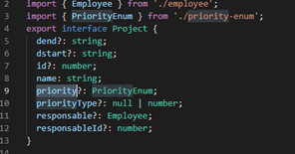

Además, como añadido, y gracias a la última actualización del ax-toolbox, se han podido implementar dos nuevas propiedades a las dtColumns cuando son definidas. Estas propiedades permiten mostrar u ocultar la columna dependiendo del valor asignado a esas propiedades.

* + isShown: false
  + canChangeIsShown: true

Con el "isShown" se puede cambiar la visibilidad de la columna y con el "canChangeIsShown" se puede cambiar a que se muestre u oculte directamente desde el html.

En el caso de los campos de fecha, habrá que añadir una transformación para ponerlos con un formato legible como se muestra en el ejemplo a continuación:

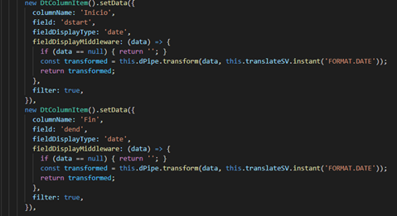

Podemos usar un método alternativo con al usar getterFn para cargar la tabla:

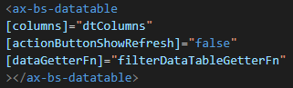

dtColums será la variable que guarde las columnas en nuestro componente y filterDataTableGetterFn será la variable que se encargue de cargar la lista.



Dentro de un método que se ejecute en el constructor usaremos el siguiente código para cargar la tabla:

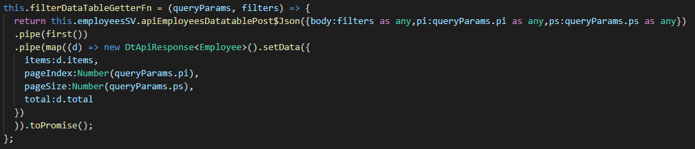

De esta forma accederemos a la api, recogiendo los datos de la lista de empleados y los maparemos sobre la variable con el formato que acepta datatable.

Inicializaremos las columnas de la misma forma que en el método anterior.

Si ejecutamos la página, se nos mostrará algo como esto:

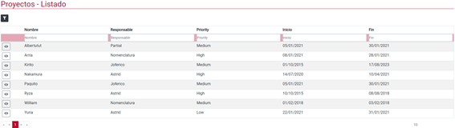

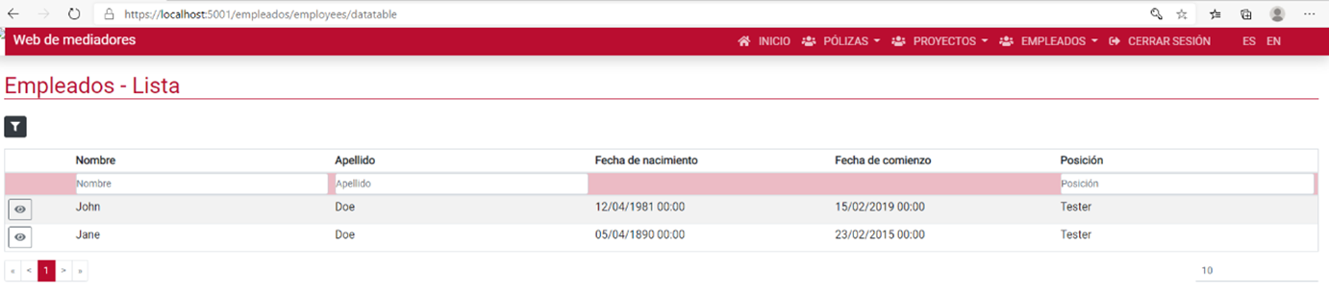

**5.9 Creación y modificación de datos con details**

En este punto veremos cómo generar la página que nos mostrará los detalles del elemento seleccionado en el listado, tanto de Project como de Employees.

* + **Project:**

Cuando se seleccione un project, este pasará al componente de los detalles, el cual gracias al id que se le ha enviado, obtendrá los datos de ese project.

Primero se declararán unas variables, una es un objeto Project para hacerlo igual al que nos pase el servicio recogido por el id. Inicializamos con valores por defecto el project.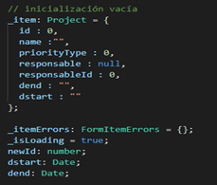

Además, se definirán dos arrays, uno con la lista de empleados disponibles y otra con las prioridades para poder asignárselas a un dropdown list.

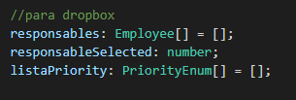

Ahora se van a crear los servicios dentro del constructor, así podremos acceder más tarde a estos para llamar a los métodos correspondientes.

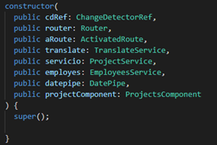

Luego definimos un boolean que nos permitirá determinar si ha entrado a este componente a través del botón “nuevo” para crear un nuevo project o desde la selección de un project para mostrar sus detalles. De esta forma se pondrá a true en caso de entrar con la ruta de “nuevo”



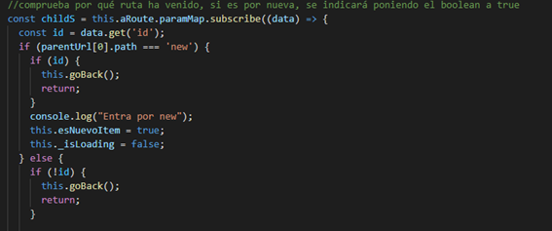

El _item será determinado por una función dentro de un método que se usará al principio para inicializar la vista, en caso de que entre por nuevo, directamente no se guardará ningún elemento. En este método, si se ha accedido a través de los detalles del Project, se guardará ese Id, previamente parseado porque por defecto es un string. Ahora se llamará al servicio project para llamar al controlador y que nos devuelva, si existe, el Project.

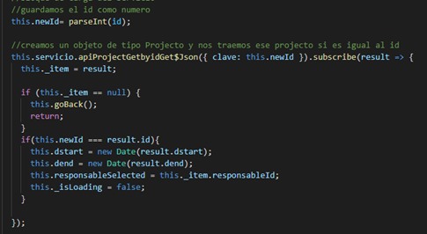

En el momento en el que nos devuelve un project, los campos dentro del formulario se rellenarán adquiriendo los valores de este item. En el campo ngModel se empleará el _item.name, en este ejemplo. Esto hará que se muestre ese atributo de _item y que, a su vez, si se modifica, que se pueda recuperar.

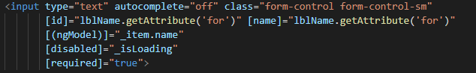

Ahora se van a llenar las listas que creamos anteriormente, para ello se creará un método con el siguiente código:

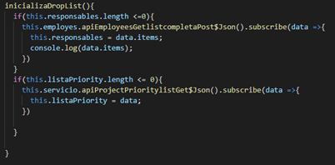

La primera parte va a añadir responsables a su lista para mostrarlos por el dropdown list. Este servicio llamará al método correspondiente para obtener dicha lista.

El segundo llamará dentro del servicio Project al método llamado PriorityList asignado dentro de la etiqueta httpGet. En este método lo que hace es coger los posibles valores dentro del enumerador y devolverlos.

Este es el método que se encarga de devolver los valores del enumerador correctamente:

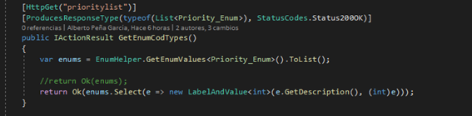

Una vez se tienen las listas, primero crearemos el selector dentro del html para poder mostrar la lista, en este caso el responsable:

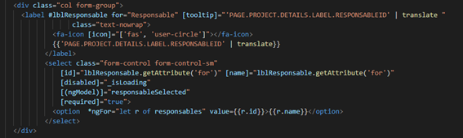

De esta forma, estamos haciendo un for recogiendo los elementos dentro de la lista y mostrando su nombre, pero guardando su valor una vez lo seleccionemos. Este valor lo recogerá la variable dentro del ngModel y el valor que se almacenará será el Id que posteriormente se enviará a la hora de crear o editar un Project.

Para sacar los elementos dentro de priority será parecido, pero en este caso se mostrará el valor de la label dentro del enum y luego se recogerá su valor con la siguiente sintaxis.

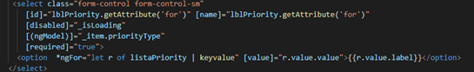

A la hora de mostrar las fechas, estas al cambio, llamarán a un método que gestionará estos valores y los mostrará correctamente en formato Date.

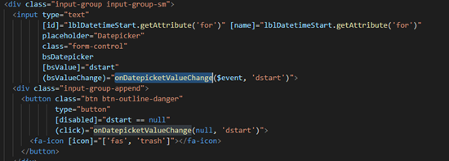

Este es el método que detectará los cambios en las fechas al ser introducidas o modificadas.

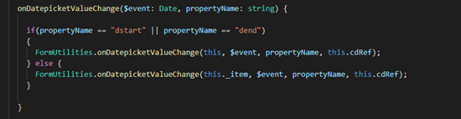

Una vez hayamos modificado los datos a nuestro antojo y se haga clic en guardar, llamaremos a este método donde primero, se guardarán las fechas como strings de ese objeto project. Los demás datos se han ido guardando directamente en este objeto conforme se iban modificando.

Si el boolean que creamos anteriormente es true, significará que se va a crear un nuevo project, de lo contrario, se entrará en el update dispuesto para llamar a través del servicio al método al cual se le pasará el objeto project completo para que internamente lo busque y modifique sus valores.

Primero de todo, se va a comprobar que las fechas han sido introducidas.

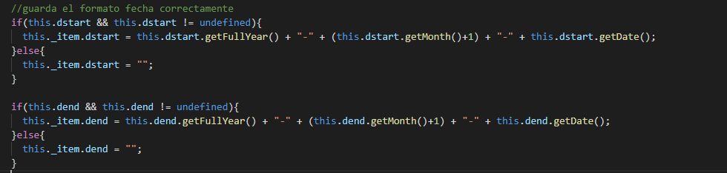

A continuación, se va a comprobar que el responsable exista o está definido y si existe, podrá acceder a la inserción o modificación de un project buscando a través del id de empleado a dicho empleado a través del servicio. Esto es importante ya que se buscará este employee justo antes de guardar el project para asegurarnos de que el empleado no ha sido borrado a la par de que se está creando o modificando el project. 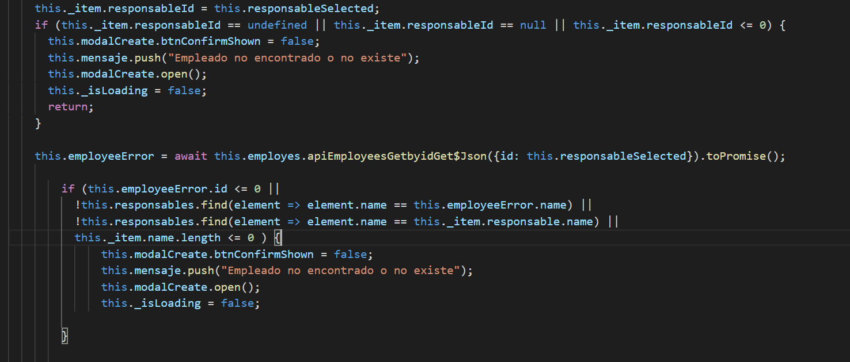

Aquí, el código anteriormente mencionado para la inserción o modificación de un project.

Si el servicio devuelve cualquier tipo de error, estos se tratarán en el metodo “crearMensajeError” en donde, dependiendo de si es un error que pasa por el controller de la api o no, devolverá un tipo de error u otro. Estos errores son añadidos a una lista de strings previamente creada.

Por último, se sacará, con un modal, un mensaje por pantalla con el tipo de error.

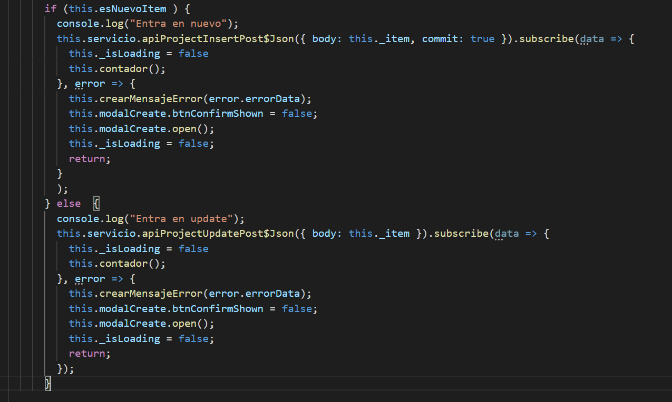

El método de los errores será el siguiente:

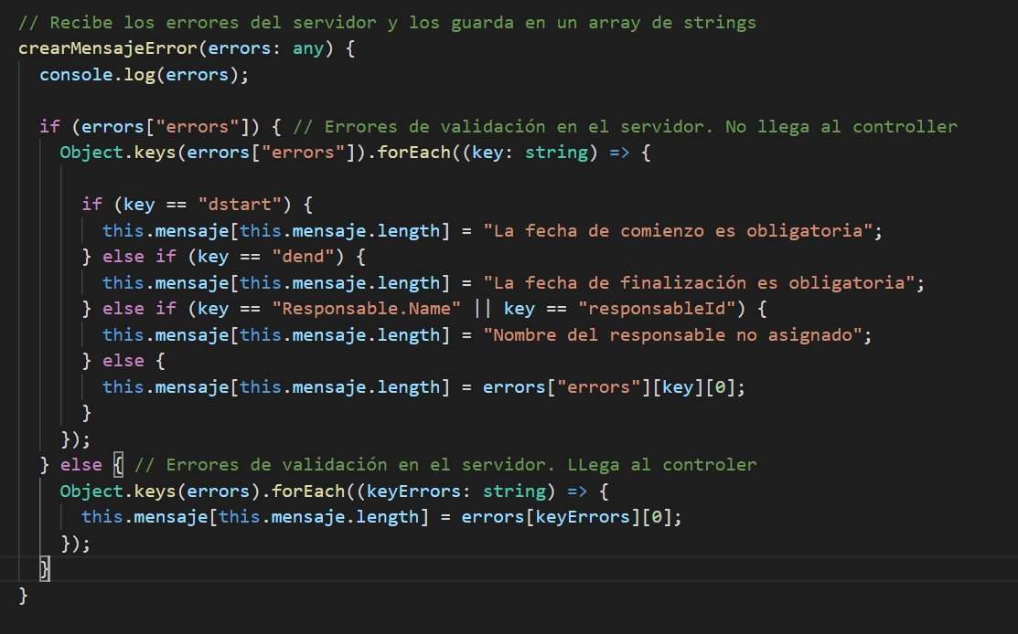

Para este caso vamos a emplear un formulario modal para dar la posibilidad de confirmar o cancelar el borrado.

Para esto necesitamos en projects-details.module.ts importar el módulo ModalConfirmationMessageModule.

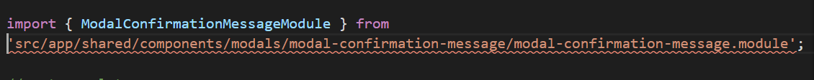

Y añadirlo a los imports de @ngModule

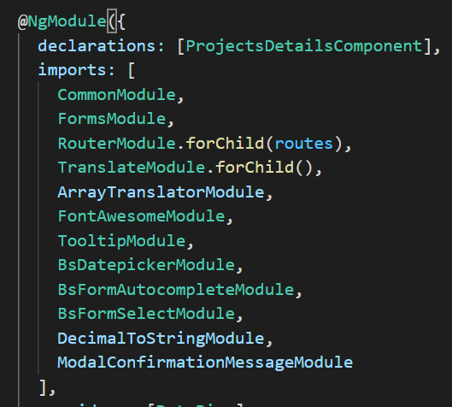

En projects-details.component.ts , Fuera del constructor definimos @Viewchild. modalDeleteConfirm es el nombre que damos en html al formulario #modalDeleteConfirm. modalDetails sería la variable con la que nos referiremos dentro del .ts



El botón de borrar en projects-details.component.html solo se muestra en el caso de existir id (no Nuevo). OnBtnDetete es el método que donde airemos el mensaje.

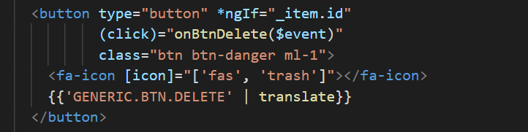

Al final del html, despues de </form> añadimos el diseño del mensaje modal.#modalDeleteConfirm es su nombre que hemos indicado ya en el viewchild. Con (onClickConfirm)="onModalDeleteConfirmed()" definimos el método que atiende al boton Confirmar

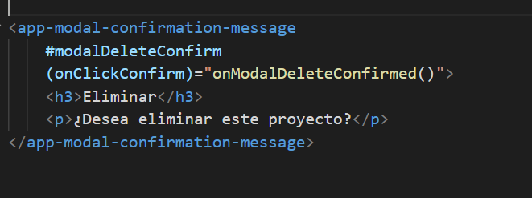

En projects-details.component.ts , añadimos el método del botón borrar

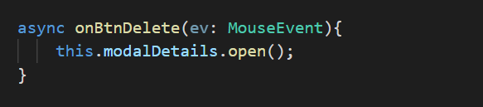

Y el método del botón de confirmación donde llamamos al servicio de borrado y cerramos el mensaje modal

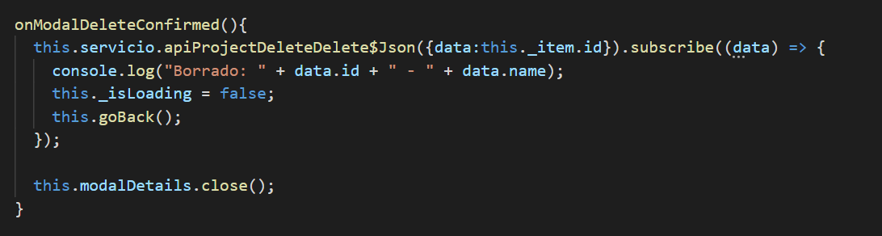

* + **Employees:**

Como primer paso tendremos que tener en cuenta que en employees-detail.module.ts están incluidos los siguientes imports:

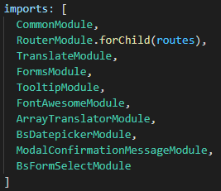

El componente employees-detail.component.ts implementará los siguientes métodos:



En el constructor del componente inicializaremos los servicios que vamos a usar:

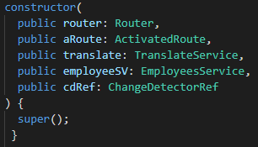

Comenzaremos creando las siguientes variables:

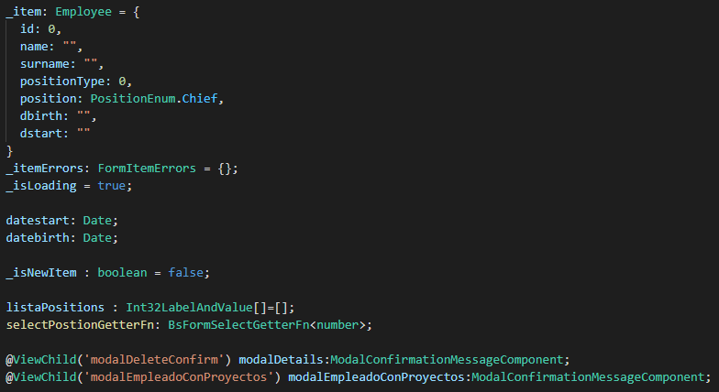

* _item será el objeto que guarde nuestra información del empleado.
* _itemErrors y _isLoading son variables que usará el formulario para su funcionamiento interno.
* datestart y datebirth son variables de apoyo con las que trataremos las fechas del empleado, parseandolas a string cuando sea necesario.
* _isNewItem indicará si estamos creando o editando un empleado
* listaPositions y selectPositionsGetterFn son variables que usaremos para cargar los valores del enum de position
* modalDetails y modalEmpleadoConProyectos son las variables con las que gestionaremos los modales del formulario. Dentro del paréntesis de ViewChild indicaremos el id que tendrá la ventana modal.

Desde ngOnDestroy simplemente llamaremos al método OnDestroy de la clase padre:

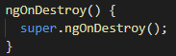

Desde ngOnInit inicializaremos los datos del empleado y de la lista del enum positions.

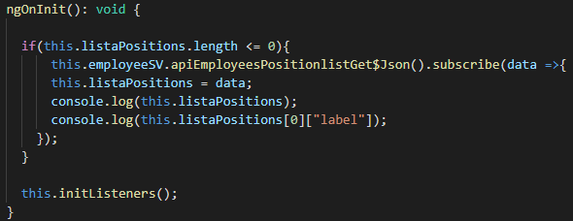

Para llenar la lista del enum positions nos suscribiremos al método apiEmployeesPositionlistGet del servicio de empleados y guardaremos los datos en la variable listaPositions.

Desde initListeners accederemos a la ruta de la url y cargaremos los datos del empleado seleccionado, en caso de haberlo.

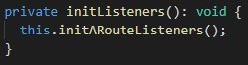

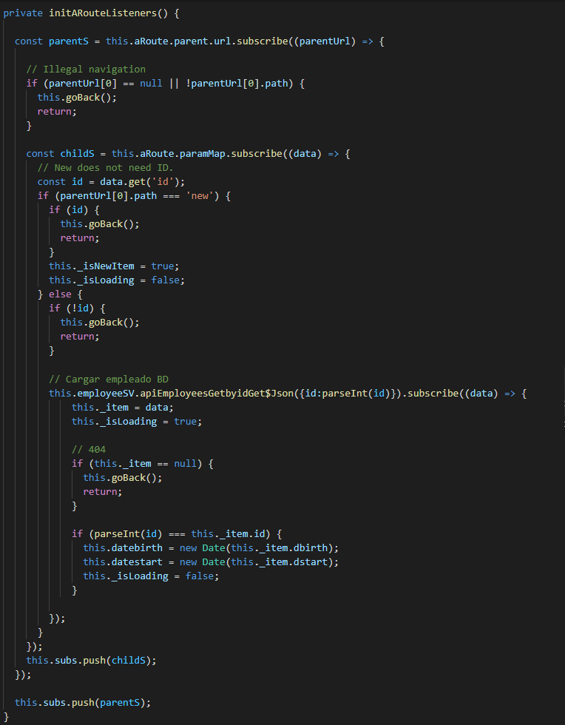

Comenzaremos accediendo a la ruta padre y comprobaremos que es una ruta válida. En caso contrario haremos un goBack, volviendo a la lista de empleados

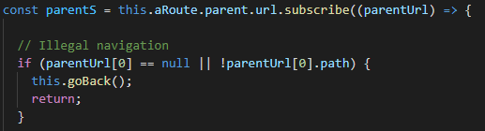

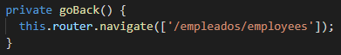

Una vez comprobada la url pasaremos a comprobar los parámetros de la url.



En el caso de que el path de url sea new, indicará que estamos creado un nuevo empleado y no tendremos que realizar más acciones:

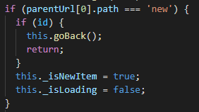

En caso contrario estaríamos editando un empleado ya existente, por lo que tendremos que comprobar que la id está establecida en la url:

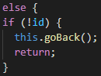

Si está establecida llamaremos al servicio de empleados para buscar el empleado a editar:

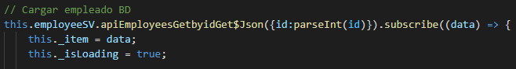

Si el empleado no existe en la base de datos _item será nulo y volveremos a la lista en vez de cargar el empleado

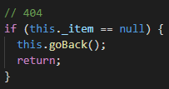

Si el id está establecido cargaremos las fechas en las variables de apoyo e indicaremos que el formulario se ha terminado de cargar:

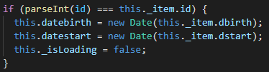

El siguiente método se ejecutará cada vez que se modifique un dato un datepicker. El método se encargará de actualizar los datos de la variable que está modificando el datepicker.

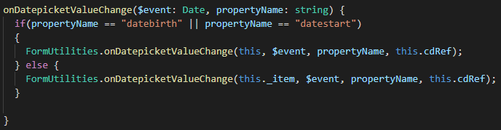

Guardado de datos

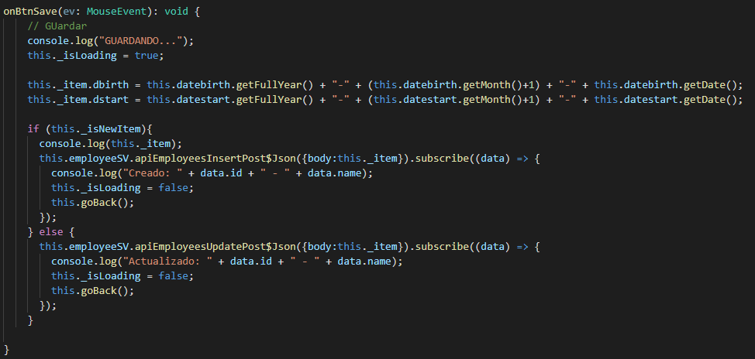

Comenzaremos parseando las fechas que usan los datepicker a los campos de texto del objeto del empleado.

Tras esto comprobaremos si se está creado o editando un empleado para llamar al método del servicio correspondiente. En ambos casos (crear/editar) pasaremos como parámetro al método ({body:this._item}).

Eliminar un empleado

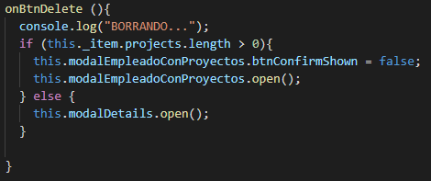

Al hacer clic en el botón de borrar comprobaremos si el empleado está asignado a algún proyecto. Si lo está no dejaremos al usuario borrar el empleado mostrando el modal con el mensaje correspondiente al usuario. Con la propiedad btnConfirmShown del modal podemos indicar si se mostrará o no el botón de confirmar.

Si el empleado no tiene proyectos se abrirá el modal de borrado.

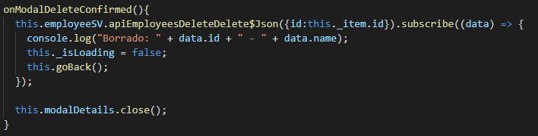

Al confirmar el borrado llamaremos al servicio de empleados usando el método de borrado, al que le pasaremos como parámetro el id del empleado a borrar. Una vez borrado cerraremos el modal y volveremos a la lista.

Una vez tengamos preparados nuestros métodos pasaremos a crear la estructura del formulario en employees-detail.component.html

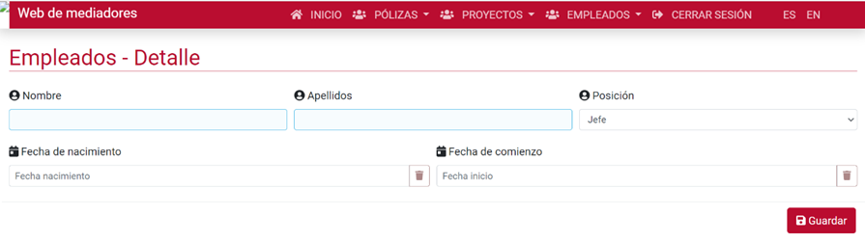



En el formulario indicaremos el método que ejecutará al enviarse el formulario en (ngSubmit).

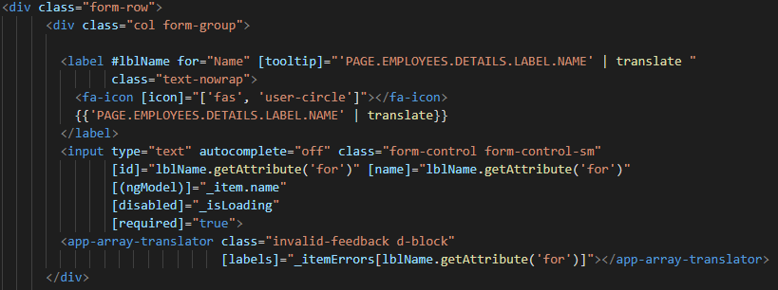

Cada elemento del formulario tendrá una label. Indicaremos el id de la label con #nombreId. En el atributo for de la label indicaremos el id y nombre que tendrá el input al que hará referencia. Rescataremos este valor con getAttribute(‘for’) en el input:

*<label #idLabel for=”idInput”></label>*

*<input [id]=”idLabel.getAttribute(‘for’)” [name]=”idLabel.getAttribute(‘for’)”>*

En [(ngModel)] vincularemos la variable que cargará y editará el input. En [disabled] indicaremos si el input estará activo en base al valor de la variable _isLoading.

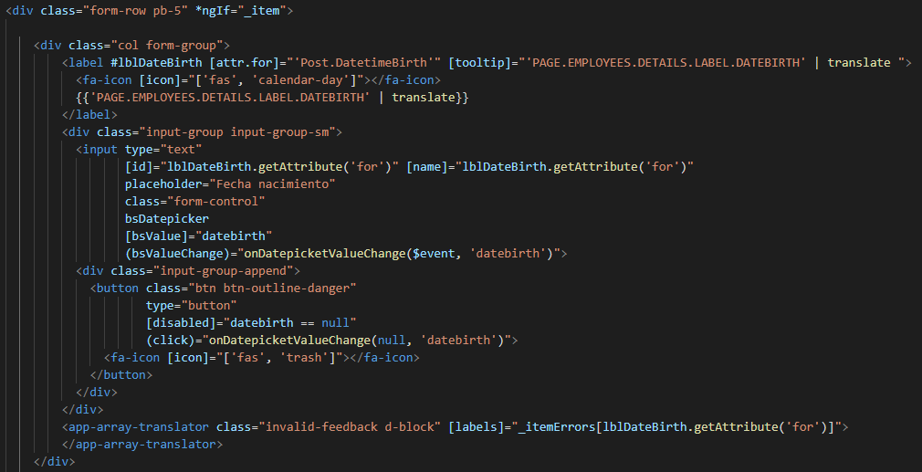

Para mostrar un campo de fecha, indicaremos la variable que modificará en [bsValue] en vez de [ngModel]. En (bsValueChange) indicamos el método que se ejecutará cuando cambie el valor de la fecha.

SELECT ENUM

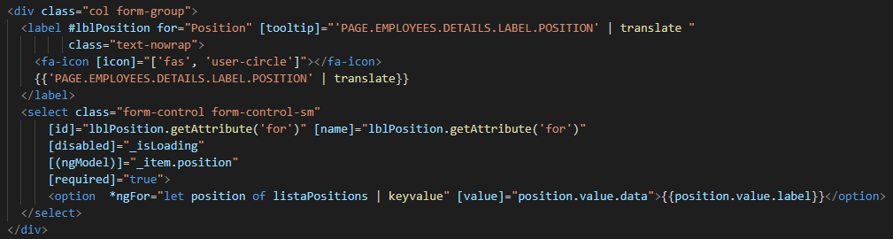

Para crear cada opción del select usaremos un ngFor con los valores del enum que cargaremos del servidor.

Podemos usar una forma alternativa para generar la lista usando el componente ax-bs-form-select

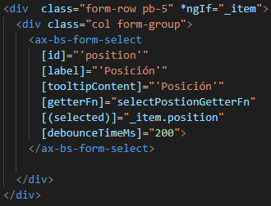

-getterFn será la variable que se encargue de recoger los datos de la api y cargarlos en el select.

- selected será la variable que modifique el input.

Con el siguiente método, ejecutado en el OnInit cargaremos los datos sobre la variable:

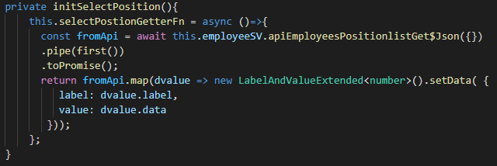

De esta forma cargaremos los datos de la api y los mapaearemos de la forma en la que el componente los necesita.

BOTONES DE EDICIÓN

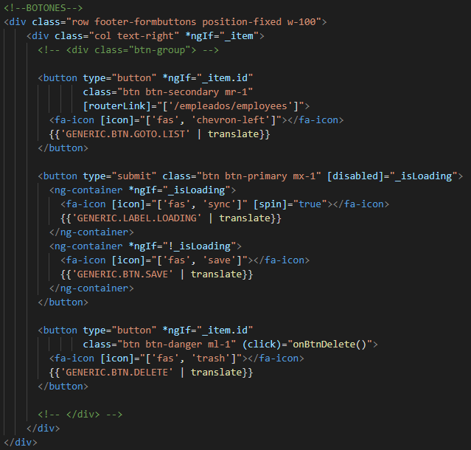

Añadiremos tres botones al formulario, Volver a la lista, Guardar y Eliminar. A través de ngIf indicaremos que Volver a la lista y Eliminar no se muestren cuando no está definido un valor para la id de nuestro item de empleado. Por lo tanto, sólo se mostrarán cuando vayamos a editar un empleado y no se mostrarán cuando vayamos a crear un empleado.

El botón de Volver a la lista tendrá un routerLink que añadirá un enlace al botón con la url de la lista.

El botón de guardar será un botón de tipo submit que enviará el formulario cuando hagamos clic sobre él.

Al botón de eliminar le añadiremos un evento de clic con (click), y asignaremos el método con que eliminaremos al empleado.

VENTANA MODAL AL ELIMINAR

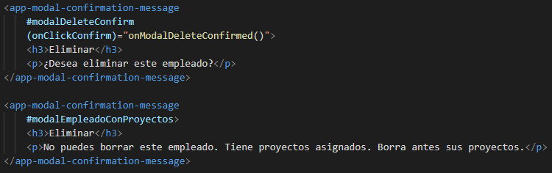

Crearemos dos ventanas modales a la hora de eliminar. Con #modalDeleteConfirm indicaremos el id de la ventana modal. El evento onClickConfirm indica que se ejecutará al hacer click en el botón de confirmar de la ventana modal.

**5.10 Pruebas**

Ahora se van a mostrar ejemplos de todo lo realizado anteriormente. Para empezar, veremos como se muestra la lista de Projects y Employees.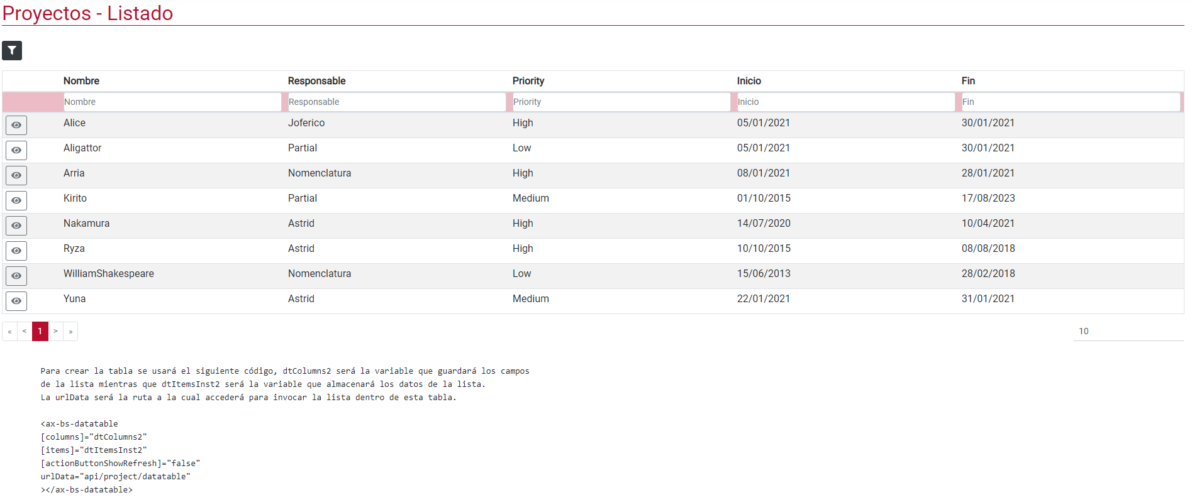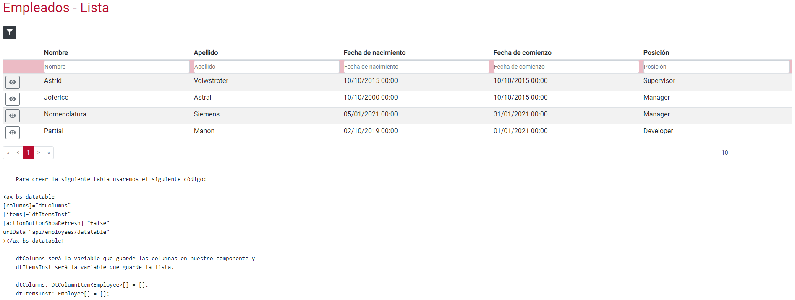

En ambos casos se podrá seleccionar cualquier elemento de esa tabla.

Al seleccionarlo, se nos mostrará lo siguiente:

En project:

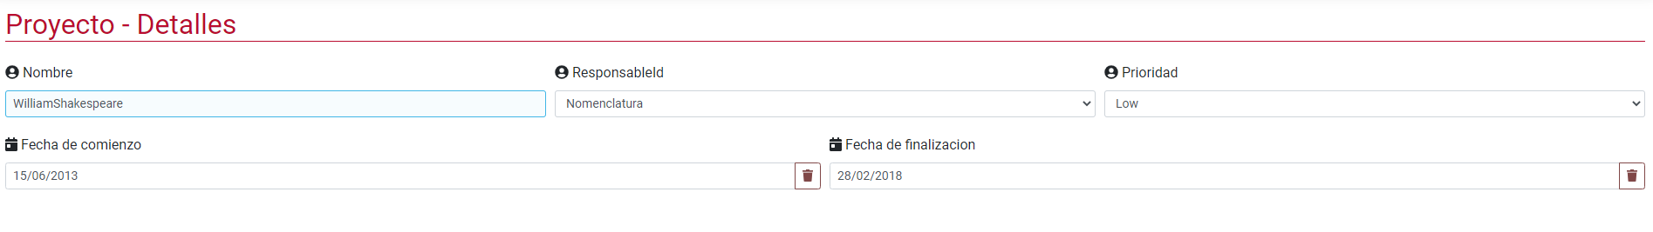

En employee:

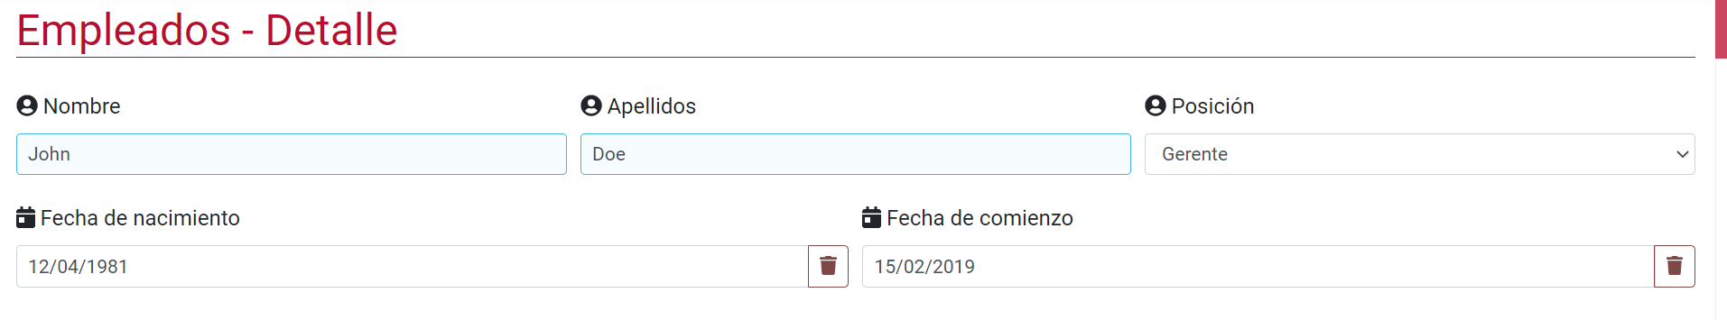

Se va a modificar el elemento seleccionado:

En project:

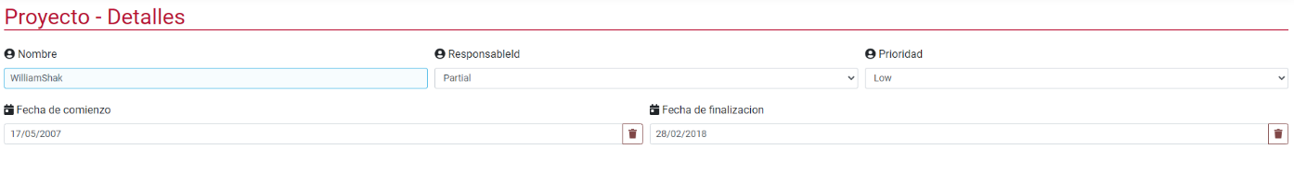

Una vez modificados, le aremos al botón de guardado y, tras unos segundos, se ejecutará la acción y nos devolverá al listado.

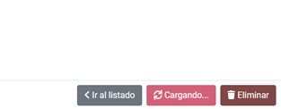



En employee:

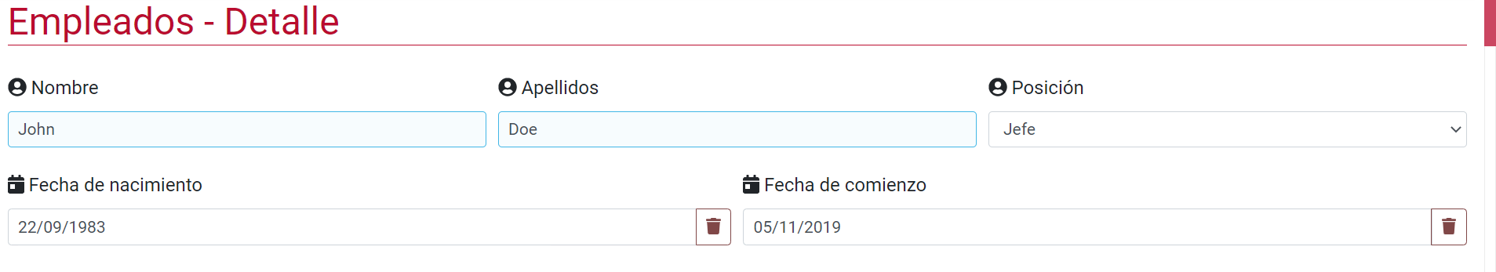

Esto mismo ocurrirá en el caso de crear un nuevo elemento, ya sea en Project o en Employee.

